Lo sợ
畏懼
Anxiety & Fear
***
Nội dung
Phần I
Khoa học và tâm lo sợ
1. Khái niệm về cảm xúc.
1.1. Bánh xe cảm xúc Plutchik.
1) Mô tả “Bánh xe cảm xúc” Plutchik.
2) Tác dụng của Bánh xe cảm xúc.
1.2. Những biểu cảm trên gương mặt.
2. Lo sợ.
Bồn chồn => Lo => Sợ => Kinh hãi
[Lo = Lo âu Sợ = Sợ hãi]
2.1. Lo âu.
1) Cơ chế của sự lo âu.
2) Cách để vượt qua sự lo âu.
- PP1: Đối diện với lo âu.
- PP2: Tránh các cảm xúc và suy tưởng tiêu cực.
- PP3: Dưỡng sinh và trị liệu thân tâm.
2.2. Sợ hãi.
1) Cơ chế của sự sợ hãi.
2) Cách để vượt qua sự sợ hải.
- PP1: Tương tác với sự sợ hãi.
- PP2: Đối trị sự sợ hãi.
3) Lợi ích từ sự sợ hãi.
2.3. Rối loạn lo âu.
1) Rối loạn lo âu lan tỏa (GAD)
2) Rối loạn lo âu ám ảnh cưỡng chế (OCD)
3) Rối loạn lo âu sau sang chấn (PTSD)
4) Rối loạn lo âu do ám ảnh xã hội (social phobia).
5) Rối loạn lo âu khi xa cách (separation anxiety disorder).

Phần II
Phật giáo và tâm lo sợ
1. Phân biệt về tâm lo sợ trong đạo Phật.
1.1. Úy = Tâm lo sợ.
1) Lo âu (Tiêu lự 焦慮; P: kilesa; S: kleśa; E: anxiety).
2) Sợ hãi (Khủng cụ 恐惧; P;S: bhaya; E: fear).
3) Lo sợ = Rối loạn lo âu (Hội chứng lo sợ 症虑焦; E: anxiety disorder).
1.2. Tứ Vô Úy.
1) Tứ Vô Úy của Phật.
2) Tứ Vô Úy của Bồ-tát.
2. Thực tướng của tâm lo sợ qua kinh điển.
- Kinh Đa giới - Kinh Pháp Cú - Kinh Nhất Dạ Hiền Giả
- Kinh Tăng Chi Bộ - Kinh Tâm (Bát-nhã Ba-la-mật)
- Kinh Pháp Hoa - Kinh Lăng Nghiêm.
Lục Căn Viên Thông:
1) Lục Căn 2) Viên Thông
3. Thực hành vượt thoát lo sợ.
3.1. Thực tập Chánh niệm “Vô thường”.
3.2. Thực tập Chánh niệm “Bốn tâm vô lượng”.

Bài đọc thêm

1. Sợ chết.

2. Bảy cảm xúc cơ bản về con người.
3. Lo âu và sợ hãi – BS. Hồ Ngọc Minh.
4. Sợ hãi và lo lắng - Tỉnh Dòng Chúa Cứu Thế Việt Nam

NBS: Minh Tâm 01/2021
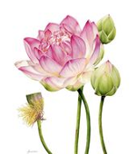

Phần I
Khoa học và tâm lo sợ
1. Khái niệm về cảm xúc.
Cảm xúc là một trạng thái sinh học liên quan đến hệ thần kinh, gắn liền với những suy nghĩ, phản ứng hành vi và mức độ của niềm vui hay không vui của một người, từ hoàn cảnh, tâm trạng hoặc mối quan hệ với một đối tượng bên trong hay ngoài mình.
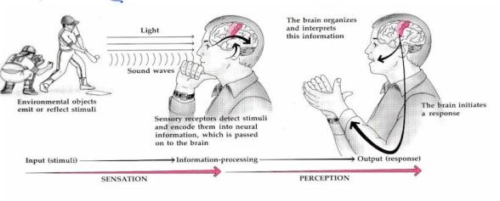
Cảm giác (sensation) => Tri giác (perception) => Cảm xúc (emotion)
[Căn + Trần => Thức => Thọ]
Như thế, cảm xúc được xem như là kết quả của phản ứng từ các sự kiện quan trọng bên trong và bên ngoài con người, là kết quả của một quá trình nhận thức và ý thức xảy ra để đáp ứng với phản ứng của hệ thống cơ thể đối với một kích hoạt nào đó.
1.1. Bánh xe cảm xúc Plutchik.
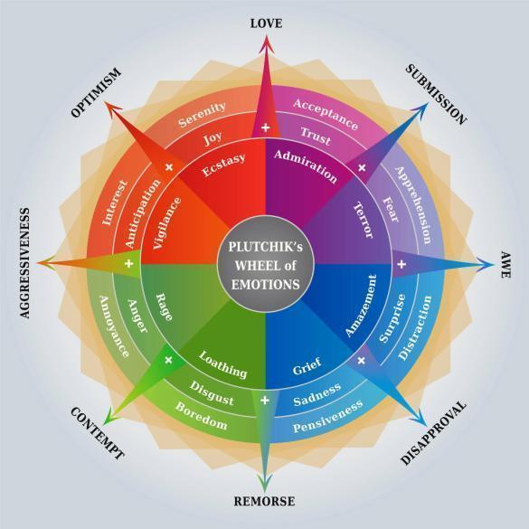
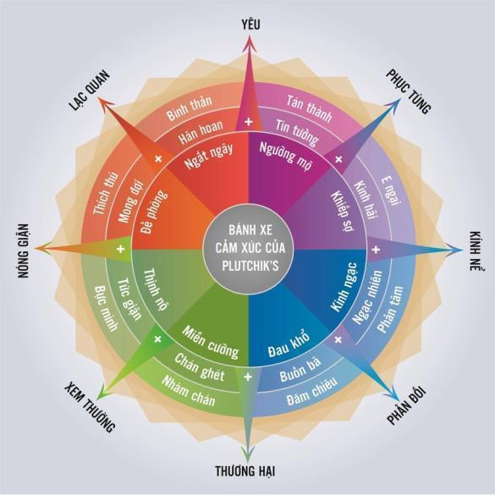
Bánh xe cảm xúc Plutchik
1) Mô tả “Bánh xe cảm xúc” Plutchik.
Mỗi ngày chúng ta trải qua muôn hình vạn trạng các cảm xúc. Theo lý thuyết “Bánh xe cảm xúc” của Tiến sĩ Tâm lý Robert Plutchik, cho dù tâm trạng chúng ta có phong phú ra sao thì vẫn xoay quanh 8 loại cảm xúc chính được phân thành 4 cặp đối lập:
1/. [Hân hoan (Joy) – Buồn bã (Sadness)]
2/. [Tin tưởng (Trust) – Chán ghét (Disgust)]
3/. [Kinh hãi (Fear) – Tức giận (Anger)]
4/. [Mong đợi (Anticipation) – Ngạc nhiên (Surprise)]
Tâm trạng của chúng ta sẽ bị chi phối bởi nhiều tầng cảm xúc với mức độ khác nhau và pha trộn các cảm xúc với nhau. Theo đó, có vô vàn những cảm xúc khác nhau là từ sự kết hợp của 8 loại cảm xúc này, được phân thành các cấp độ cảm xúc tăng dần khi vào gần tâm.
Những 8 loại cảm xúc chính nằm ở vòng tròn nhiều màu thứ hai. Di chuyển vào tâm, cường độ cảm xúc tăng lên nên màu sắc sẽ đậm hơn. Ví dụ: cường độ tăng dần của cảm xúc Tức giận là Thịnh nộ, cường độ giảm dần của Tức giận là Bực tức … Do đó, nếu chúng ta không nhận biết và xử lý cảm xúc của mình, thì từ Tức giận ta có thể trở nên Thịnh nộ khi nó tăng cường độ.
Những cảm xúc không có màu sắc là cảm xúc được tạo ra từ hai cảm xúc chính gần nhau. Ví dụ, như Tình yêu sẽ được tạo từ cảm xúc Hân hoan và Tin tưởng.
Cảm xúc có sự đối lập. Đối diện với từng cảm xúc trong vòng tròn là cảm xúc đối lập của nó. Ví dụ: Đối lập với Tin tưởng (Trust) là Chán ghét (Disgust)…
2) Tác dụng của Bánh xe cảm xúc.
Bánh xe cảm xúc giúp chúng ta dễ dàng hình dung cảm xúc của mình, xác định chính xác mình đang cảm thấy như thế nào, những cảm xúc nào đã kết hợp để tạo ra cảm xúc hiện tại, cảm xúc nào đang chi phối hành động của chúng ta.
Hiểu cảm xúc là bước đầu tiên để giải quyết các vấn đề nan giải của chính bản thân ta.
Khi nắm rõ và sử dụng Bánh xe cảm xúc, ta sẽ thực sự khám phá những cảm xúc chính mà mình đang cảm nhận, và cách để ta kết hợp để tạo ra cảm xúc thứ cấp (lạc quan, kính nể, nóng giận...) cũng như xác định cường độ cảm xúc đang hiện diện bên trong mình.
Dưới đây là một số các cảm xúc được ghi nhận:
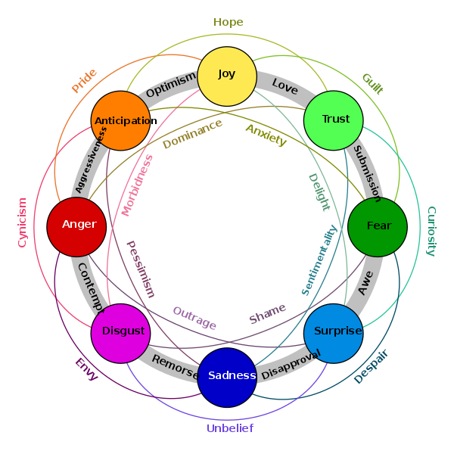
Ghi chú: Lo (Anxiety) = Dự đoán (Anticipation) + Sợ (Fear)
1. Acceptance - Chấp thuận (theo danh từ)
Affection - Tình cảm
Amusement - Vui chơi giải trí
Anger - Sự phẫn nộ
Angst - Lo (hay Sợ)
Anguish - Đau khổ
Annoyance - Khó chịu
Anticipation - Dự đoán
Anxiety - Sự lo ngại
10. Apathy - Sự thờ ơ
Arousal - Khơi dậy
Awe - (= Wonder – nhưng kém vui)
Boredom - Chán
Confidence - Sự tự tin
Contempt - Khinh thường
Contentment - Bằng lòng
Courage - Lòng can đảm
Curiosity - Sự tò mò
Depression - Sự tò mò
20. Desire - Khao khát
Disappointment - Thất vọng
Disgust - Ghê tởm
Distrust - Không tin tưởng
Doubt - Nghi ngờ
Ecstasy - Cực sướng
Embarrassment - Sự lúng túng
Empathy - Đồng cảm
Enthusiasm - Hăng hái
Envy - Đố kỵ
30. Euphoria - Phởn phơ (thoải mái)
Faith - Niềm tin
Fear - Nỗi sợ
Frustration - Thất vọng
Gratification - Sự hài lòng
Gratitude - Lòng biết ơn
Greed - Tham lam
Grief - Nỗi buồn
Guilt - Tội lỗi
Happiness - Hạnh phúc
40. Hatred – Sự căm ghét
Hope - Mong
Horror - Kinh dị
Hostility - Thù địch
Humiliation - Sự sỉ nhục
Interest - Quan tâm
Jealousy - Ghen tuông
Joy - Vui sướng
Kindness - Lòng tốt
Loneliness - Sự cô đơn
50. Love - Yêu quý
Lust - Ham muốn
Nostalgia - Hoài cổ
Outrage - Phẫn nộ
Panic - Hoảng loạn
Passion - Niềm đam mê
Pity - Điều đáng tiếc
Pleasure - Vui lòng
Pride - Tự hào
Rage - Cơn thịnh nộ
60. Regret - Sự hối tiếc
Rejection - Sự từ chối
Remorse - Sự thương hại (thương tiếc)
Resentment - Phẫn nộ
Sadness - Sự sầu não
Self-pity - Tủi thân
Shame - Xấu hổ
Shock - Sốc
Shyness - Nhút nhát
Social connection - Kết nối cộng đồng
70. Sorrow - Buồn phiền
Suffering - Đau khổ
Surprise - Sự ngạc nhiên
Trust - Lòng tin
Wonder - Ngạc nhiên
75. Worry - Lo.
[Nguồn Emotion – Wikipedia ] Robert Plutchik

Quan điểm khác về phân biệt cảm xúc được phân loại theo các bảng liệt kê sau:
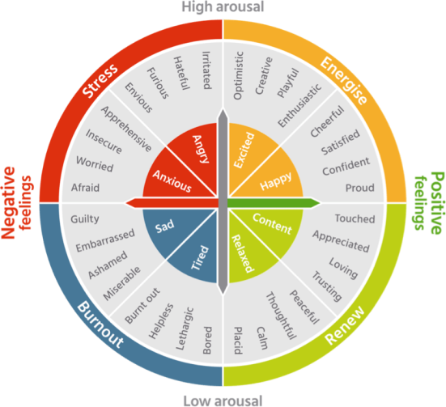
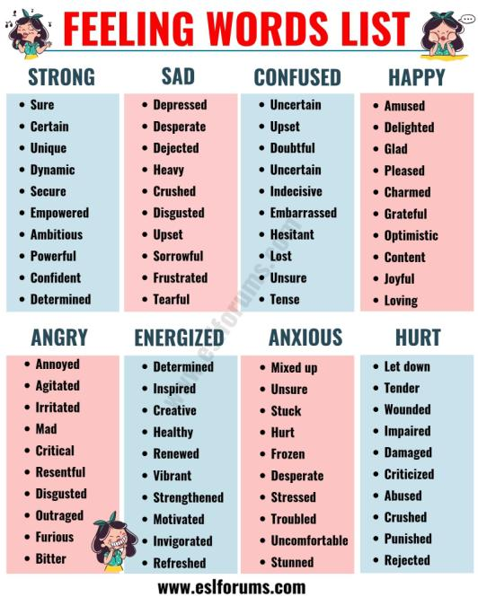
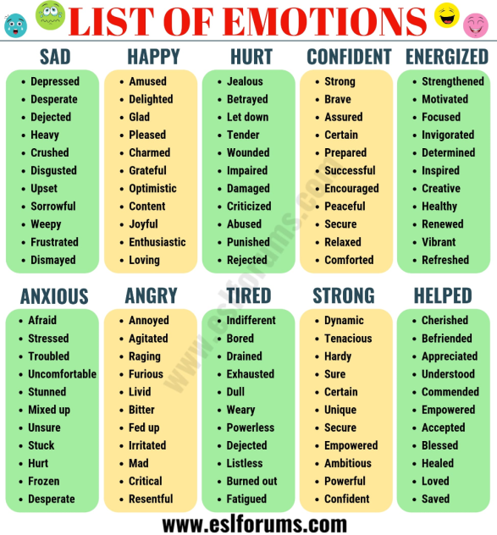

1.2. Những biểu cảm trên gương mặt.
Trong nghiên cứu, các nhà khoa học đã phân tích 21 biểu tượng cảm xúc trên gương mặt mà chúng ta thường dùng để bộc lộ cảm xúc, và phát hiện ra một mô hình có thể phân biệt các biểu cảm này với độ chính xác cao dựa vào những thay đổi dù là nhỏ nhất của cơ mặt.
THE 21 HUMAN FACIAL EXPRESSIONS: FROM HAPPY TO AWED
[21 biểu cảm trên gương mặt: Từ Vui mừng đến Kém vui]
1. Happy - Vui mừng (theo tính từ)
Sad - Buồn
Fearful - Sợ hãi
Angry - Bực bội
Surprised - Ngạc nhiên
Disgusted - Ghê tởm
Appalled - Kinh hoàng
Happily surprised - Vui mừng ngạc nhiên
Happily disgusted - Vui vẻ chán ghét
10. Sadly fearful - Buồn sợ hãi
Sadly angry - Buồn bực
Sadly surprised - Ngạc nhiên buồn
Sadly disgusted - Buồn ghê tởm
Fearfully angry - Giận dữ một cách đáng sợ
Fearfully surprised - Ngạc nhiên sợ hãi
Fearfully disgusted - Kinh tởm
Angrily surprised - Ngạc nhiên giận dữ
Angrily disgusted - Tức giận ghê tởm
Disgustedly surprised - Ngạc nhiên ghê tởm
20. Hatred - Sự thù ghét
Awed (not pictured) - Awed (không hình)
Dưới đây là 20 biểu cảm trên một gương mặt:
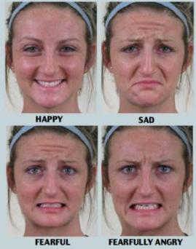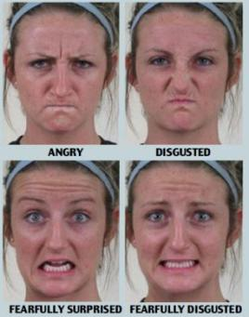
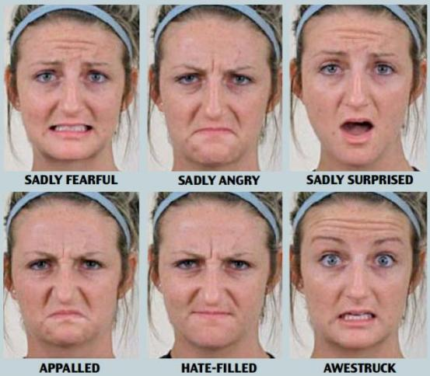
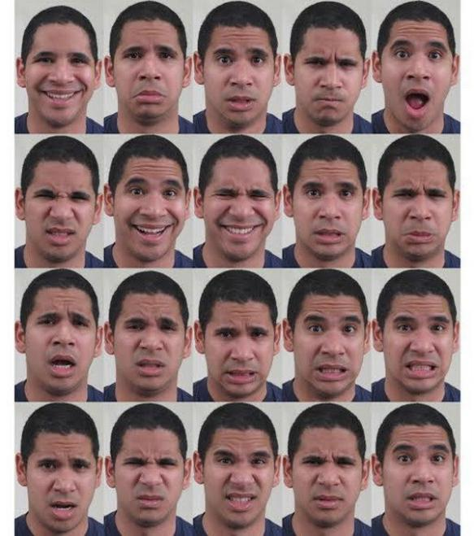
20 cảm xúc trong nghiên cứu.
(Nguồn: livescience.com)
Tương thích theo hàng (có 4 hàng), hình (có 5 hình) từ trái sang phải:
1) happy (vui), sad (buồn), fearful (sợ hãi), angry (tức giận), surprised (ngạc nhiên).
2) disgusted (ghê tởm), happily surprised (vui vẻ ngạc nhiên), happily disgusted (vui vẻ chán ghét), sadly fearful (buồn bã sợ hãi), sadly angry (buồn bực tức giận).
3) sadly surprised (buồn bã ngạc nhiên), sadly disgusted (buồn bã ghê tởm), fearfully angry (sợ hãi tức giận), fearfully surprised (kinh ngạc sợ hãi), fearfully disgusted (sợ hãi ghê tởm).
4) angrily surprised (tức giận ngạc nhiên), angrily disgusted (tức giận ghê tởm), disgustedly surprised (kinh ngạc ghê tởm), hatred (căm thù), awed (khiếp sợ).

Những biểu cảm trên gương mặt này có 6 cảm xúc cơ bản được phát hiện từ lâu: vui vẻ, buồn bã, lo lắng, giận dữ, ngạc nhiên và khó chịu, và 15 biểu cảm còn lại là sự kết hợp của những biểu cảm cơ bản trên. Ví dụ, một người có thể tỏ ra ngạc nhiên một cách vui vẻ, hoặc ngạc nhiên một cách giận dữ. Các nhà nghiên cứu gọi những trạng thái như vậy là cảm xúc phức hợp.
Những nghiên cứu về biểu cảm gương mặt này sẽ hữu ích trong việc nghiên cứu não người và hoạt động giao tiếp xã hội, cũng như thiết kế các hệ thống máy tính để giao tiếp với con người. Đặc biệt của ứng dụng này là tìm hiểu nhận thức về phức cảm bị thay đổi khi con người mắc các chứng rối loạn tâm lý như bệnh tâm thần phân liệt hay bệnh tự kỷ.
Xem thêm
- 7 CẢM XÚC CƠ BẢN BẤT NGỜ VỀ CON NGƯỜI
- 7 cảm xúc cơ bản cần biết để phát triển EQ (P.1)
- 7 cảm xúc cơ bản cần biết để phát triển EQ (P.2)
- Mặt người có thể biểu cảm tới 21 sắc thái - VietNamNet
- Cách đơn giản nhất để phát triển Trí tuệ cảm xúc (EQ)
- Phát hiện mới về cảm xúc trên gương mặt của con người ..
- Scientists Have Identified A Bunch Of New Facial Expressions

VIDEO
- TÂM SINH TƯỚNG
- Tướng Tùy Tâm Sinh- Tướng Tùy Tâm Diệt!
- NIỆM LÀNH SANH TƯỜNG ĐẸP - Thầy Thích Pháp Hoà
- Tâm sinh tướng có thật, càng nhiều tuổi càng thể hiện ra bên ngoài
- Tướng Tự Tâm Sanh, Tướng Tùy Tâm Diệt - Thầy Thích Trúc Thái Minh
- Hữu Tâm Vô Tướng, Tướng Tự Tâm Sinh | Hữu Tướng Vô Tâm, Tướng Tùy Tâm Diệt

2. Lo sợ.
Lo sợ là 2 cảm xúc phân biệt Lo và Sợ, nhưng có thể cùng nhanh chóng diễn biến đồng thời. Dưới đây là phân tích một số nét chính về chúng.
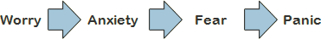
Bồn chồn => Lo => Sợ => Kinh hãi
[Lo = Lo âu => Sợ = Sợ hãi]
Trong tâm lý học, lo và sợ là hai yếu tố quan trọng của tâm lý, và cũng là một phần quan trọng của chứng loạn thần kinh. Tuy nhiên, sợ hãi và lo âu có bản chất chúng khác nhau có thể được phân biệt theo bốn lĩnh vực sau:
(1) Thời gian trải nghiệm cảm xúc: Ngắn – Dài
(2) Tập trung (trọng tâm) nhất thời: Hiện tại – Tương lai
(3) Tính chất xác định của mối đe dọa: Cụ thể - Lan tỏa
(4) Hướng động cơ: Đối phó – Thận trọng
Nỗi sợ hãi chỉ tồn tại trong thời gian ngắn, tập trung vào hiện tại, hướng tới một mối đe dọa cụ thể và tạo điều kiện để đối phó thoát khỏi mối đe dọa; trái lại, lo lắng là hành động lâu dài, tập trung vào tương lai, vào mối đe dọa lan tỏa và đề cao sự thận trọng.
Trạng thái lo âu đưa đến sự sợ hãi, căng thẳng – stress. Những cảm xúc này làm suy giảm năng lượng và suy yếu hệ thống miễn dịch (immune). Người lo sợ thường bị bệnh và sức khoẻ yếu kém, tất cả những điều này sẽ ảnh hưởng đến sinh mạng.
Lo sợ thường xảy ra khi chúng ta đối diện với một vấn đề có thể xảy đến mà chúng ta nghĩ nó sẽ vượt khỏi sự kiểm soát của ta, vấn đề xảy đến sẽ gây thiệt hại và bất lợi hoàn toàn cho chúng ta. Nhưng tại sao chúng ta có thể xác quyết như thế? Cũng có thể một điều tốt xảy ra trong vấn đề chúng ta lo sợ. Do vậy tại sao lại thất vọng và khổ sở về một vấn đề có thể xảy ra tốt đẹp hơn. Nếu không tốt đẹp trong hiện tại, nó có thể tốt đẹp trong tương lai.
Như câu tục ngữ nói: “Mỗi đám mây đen đều mang theo tia chớp bạc”, chúng ta vẫn có những phương pháp để giải quyết vấn đề lo sợ này, chứ không nên cường điệu lo âu và sợ hãi khiến dẫn đến trạng thái bệnh lý rối loạn lo âu (Xin xem mục 2.3).
2.1. Lo âu.
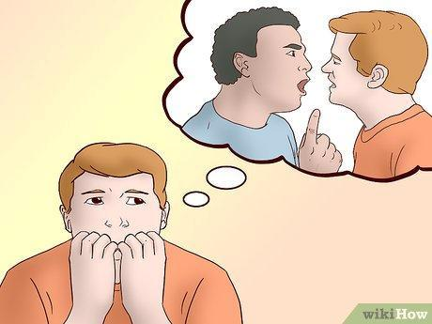
Anxiety - Wikipedia
Lo âu – Wikipedia tiếng Việt
1) Cơ chế của sự lo âu.
Lo là từ thuần Việt. Các từ thuần Việt đồng nghĩa.
- Lo = Lo âu = Lo lắng: Áy náy, băn khoăn, không yên trong lòng. Ví dụ : Lo bão lũ, lo thân.
- Lo = Lo liệu = Lo lường = Lo toan: Để ý toan tính việc gì đó. Ví dụ: Lo ăn, lo công việc.
Lo là một trạng thái tâm lý đặc trưng bởi các cảm xúc (nhận thức lý tính) có thể biểu hiện ra các yếu tố về cơ thể và hành vi. Cảm giác lo âu được xem là hình thành bởi sự sợ hãi và dự đoán (theo giản đồ của Plutchik bên trên) biểu hiện với sự bất an, chung chung và không tập trung.
Cảm xúc lo âu là một cảm xúc thông thường, là lành mạnh mà hầu hết mọi người đều gặp phải. Lo âu được xem là phản ứng bình thường đối với tác nhân gây stress. Sự lo âu quá mức có thể dẫn đến tình trạng rối loạn tâm thần, làm giảm khả năng đối mặt với cảm xúc lo lắng (Xin xem mục 2.4.). Một vài cảm xúc lo lắng được giới khoa học quan tâm nghiên cứu là:
- Lo lắng toán học (mathematical anxiety): Đó là dạng lo lắng về khả năng làm toán của một người. Đây là một hiện tượng thường được xem xét khi kiểm tra các vấn đề của học sinh khi học toán học.
- Lo lắng hiện sinh (existential anxiety): Đó là lo lắng về hư vô. Lo lắng hiện sinh liên quan đến ý nghĩa về sự sống và cái chết. Nghiên cứu cho thấy tầm quan trọng của những mối quan tâm như vậy đối với sức khỏe tâm lý của các cá nhân và khả năng xuất hiện ở tuổi vị thành niên (Berman et al.)
- Lo lắng soma (somatic anxiety): Đó là dạng lo lắng thần kinh biểu hiện thể chất (physical), chứ không là lo lắng nhận thức (cognitive) biểu hiện tinh thần.
- Lo lắng xã hội (social anxiety): Đó là dạng lo lắng bị người khác từ chối và đánh giá tiêu cực.
- Lo lắng kiểm tra (test anxiety): Đó là dạng lo lắng khi kiểm tra. Người được kiểm tra cảm thấy lo lắng và đau khổ tột độ trong các tình huống kiểm tra. Như:
+ Học sinh căng thẳng và lo lắng trước và trong các kỳ thi, thì sự lo lắng khi thi thực sự có thể làm giảm khả năng học tập và ảnh hưởng đến kết quả thi; diểm số của bài kiểm tra có sự liên kết của với giá trị của học sinh đối với giáo viên, bố mẹ hoặc bạn bè.
+ Một học sinh violin trở nên cực kỳ lo lắng trước buổi biểu diễn; hay một cầu thủ bóng rổ trung học trở nên rất lo lắng trước một trận đấu lớn.
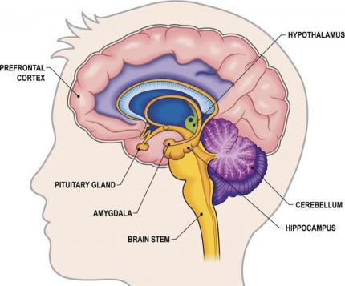
Amygdala (Hạnh nhân), Hippocampus (Hồi hải mã) và Hypothalamus (Vùng dưới [hạ] đồi) là những bộ phận thần kinh liên quan đến sự hình thành lo lắng và sợ hãi.
Cảm xúc lo âu có các triệu chứng sinh lý sau:
- Thần kinh, như đau đầu, dị cảm, co giật cơ cục bộ (fasciculation), chóng mặt, hoặc thiếu máu đưa oxy lên não (presyncope).
- Tiêu hóa, như đau bụng, buồn nôn, tiêu chảy, khó tiêu, khô miệng.
- Hô hấp, như thở gấp hoặc thở dài.
- Tim mạch, như đánh trống ngực , nhịp tim nhanh hoặc đau ngực .
- Cơ bắp, như mệt mỏi , run hoặc tê cứng .
- Da, như đổ mồ hôi , hoặc ngứa da.
-Sinh dục, tiết niệu, như đi tiểu thường xuyên, tiểu gấp, khó tiêu hoặc bất lực, hội chứng đau vùng chậu mãn tính…
Nguyên nhân chính của lo âu thường là do cú sốc từ môi trường bên ngoài không thể hình thành sự cân bằng nhất định với khả năng chịu áp lực của bản thân. Sự vắng mặt của những lo âu và sợ hãi không cần thiết là một trong những đặc điểm của một tâm trí khỏe mạnh.
Muốn vượt qua sự lo âu, ta không nên cố gắng loại bỏ cảm xúc lo âu, mà thay vào đó, hãy xây dựng cơ chế đối phó khi bị cảm thấy lo âu. Biết cách đối mặt với suy nghĩ lo âu là chìa khóa để vượt qua cảm xúc này. Đừng để sự lo âu khống chế ta vì đây là trường hợp có thể dẫn ta đến trình trạng trầm cảm kéo dài, là một vấn đề sức khỏe tâm thần nghiêm trọng.
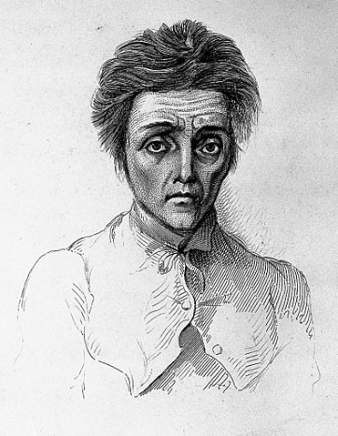
Nét mặt của người mắc chứng lo âu mãn tính
Xem thêm:
- Lo âu toán học - CMS Edu Việt Nam
- Lo lắng toán học – Wikipedia tiếng Việt
- 20% dân số thế giới mắc hội chứng lo âu khi học Toán
- Chứng lo âu toán học khiến trẻ tức giận và tuyệt vọng

2) Cách để vượt qua sự lo âu.
Phương pháp 1: Đối diện với lo âu.
1/. Tự tin trước sự lo lắng: Hiểu và thừa nhận rằng bạn lo lắng. Đừng trách móc bản thân vì điều đó, hoặc nói với bản thân những điều vô bổ như "Mình sẽ chẳng bao giờ vượt qua chuyện này" hoặc "Mình thiếu năng lực". Hãy hiểu rằng bạn có thể vượt qua tình trạng này và bạn sẽ làm được điều đó.
2/. Xác định thực hay hư của nỗi lo lắng: Bạn thường lo lắng về một sự việc nào đó. Hãy xét xem sự lo lắng này là thực tế hay do bạn tưởng tượng.
- Nếu bạn lo lắng trước một tình huống nguy hiểm có thật, nỗi lo của bạn sẽ tạo ra tác động tích cực.
- Nếu bạn lo lắng không vì lý do gì cả, nỗi sợ lúc này chỉ đem đến tác động tiêu cực.
Khi ghi nhớ điều này, bạn có thể trấn an bản thân nếu gặp phải tình trạng lo lắng.
3./ Tìm ra nguồn gốc của sự lo lắng: Bất kể bạn gặp phải một nỗi sợ hay lo lắng bất chợt, việc xác định nguyên nhân dẫn đến sự lo lắng là điều hết sức quan trọng.
- Có phải nguyên nhân chính của sự lo lắng là điều gì đó trong cuộc sống của bạn?
- Có phải nguyên nhân chính của sự lo lắng là một điều bất hạnh gây ra?
- Có phải nguyên nhân chính của sự lo lắng là một hoạt động, là một cuộc họp hay một sự kiện sắp đến khiến bạn lo lắng?
Bạn có thể kiểm soát nỗi sợ của mình dễ dàng hơn khi biết rõ nguyên nhân là gì.
4/. Đánh giá xem nỗi lo có thể giải quyết được hay không: Nếu bạn đã biết nguyên nhân dẫn đến nỗi sợ, bước tiếp theo là xác định xem bạn có thể xử lý việc này hay để thời gian lo liệu mọi việc.
- Nếu nỗi sợ của bạn đa phần xuất phát từ trí tưởng tượng hoặc không thể xử lý ngay, bạn nên chủ động gạt điều đó ra khỏi tâm trí của mình.
- Nếu bạn cần giải quyết nỗi lo của mình, hãy hành động theo các bước sau:
+ Bạn có thể làm gì để giảm nỗi sợ hoặc nỗi lo?
+ Đây là cách giải quyết ngắn hạn hay dài hạn?
+ Bạn có thể làm gì để ngăn tình trạng lo lắng hoặc sợ hãi tái diễn?
4/. Khả năng điều tồi tệ nhất có thể xảy ra: Nếu nỗi sợ xâm chiếm tâm trí của bạn, hãy dành một ít thời gian để nghĩ về kết quả thực sự có thể xảy ra. Ví như bạn đang chuẩn bị cho một buổi thuyết trình quan trọng và cảm thấy sợ hãi. Bạn hãy dừng lại và nghĩ xem “điều tồi tệ nhất có thể xảy ra là gì?”. Việc xác định nghiêm túc cùng những câu trả lời nào đó sẽ giúp bạn nhận ra rằng bạn luôn có giải pháp cho hầu hết vấn đề mà mình gặp phải.
6/. Chấp nhận sự không chắc chắn: Bạn sẽ cảm thấy khó khăn trong việc ngừng lo lắng khi không chắc chắn về một viễn cảnh nào đó. Vào lúc này, điều quan trọng và tốt nhất là bạn cần chấp nhận thực tại của sự không chắc chắn.
Phương pháp 2: Tránh các cảm xúc và suy tưởng tiêu cực.
1/. Tránh nhận thức phiến diện.
Hãy tập trung vào điều tích cực lẫn tiêu cực của nỗi lo.
Khi lo lắng về điều gì đó, bạn thường dễ dàng nhận thấy mặt tiêu cực của sự việc. Tương tự như với mọi việc khác, sẽ luôn có mặt tích cực trong tình huống chứa đầy nỗi lo của bạn. Đừng chỉ tập trung vào mặt tiêu cực mà quên hẳn những khía cạnh tích cực của sự việc.
2/. Tránh nhận thức cực đoan "được ăn cả, ngã về không": Bất kể tình huống có tồi tệ đến mức nào cũng không nên bi kịch hóa vấn đề. Ví dụ, vì không đậu vào trường đại học mà mình muốn, bạn tự cho rằng bản thân là một kẻ thất bại và không ai cần đến bạn. Kiểu suy nghĩ này thường xuất hiện khi bạn lo lắng, nhưng hoàn toàn không hợp lý.
3/. Tránh biến mọi thứ thành thảm kịch: Lo âu sẽ càng tồi tệ hơn nếu điều gì đó không nguy hiểm lại được bạn tưởng tượng thành thảm kịch. Nếu bạn sợ đi máy bay và liền nghĩ đến thảm kịch khi máy bay gặp vùng nhiễu động, tình trạng lo lắng sẽ trở nên tồi tệ hơn. Hãy nhìn nhận thực tại của mọi tình huống, thay vì suy diễn việc sẽ xảy ra.
4/. Tránh vội đưa ra kết luận: Nếu bạn thiếu thông tin và chưa trải qua mà vội vàng kết luận đến điều tồi tệ nhất sẽ chỉ gây ra nỗi lo hoặc nỗi sợ. Tốt nhất là bạn có thể trấn an bản thân bằng cách chấp nhận sự việc sẽ xảy ra dù là thế nào đi nữa.
5/. Tránh để cảm xúc kiểm soát lý trí của bạn: Khi lo lắng, bạn sẽ dễ dàng để cảm xúc lấn át lý trí, làm bạn rối trí và khiến bạn nghĩ rằng mình đang gặp nhiều nguy hiểm hơn thực tế. Điều này tương tự như một nhận thức phiến diện trước cảm xúc lo lắng tiêu cực, với trạng thái căng thẳng, tội lỗi và xấu hổ.
6/. Tránh việc đổ lỗi cho bản thân: Khi nỗi lo lắng xuất hiện, bạn không nên để điều đó khiến bản thân trở thành “tội đồ” vì một tình huống nằm ngoài tầm kiểm soát. Ví như trước cảm xúc lo lắng và sợ hãi khi nhà bị trộm, bạn sẽ dễ dàng đổ lỗi và trách móc bản thân vì sự bất cẩn của mình. Tuy nhiên, cách nghĩ này không hợp lý và sẽ khiến bạn cảm thấy tồi tệ hơn. Bạn không phải chịu trách nhiệm cho việc bị trộm, trừ khi bạn chủ động mời những tên trộm đến nhà.
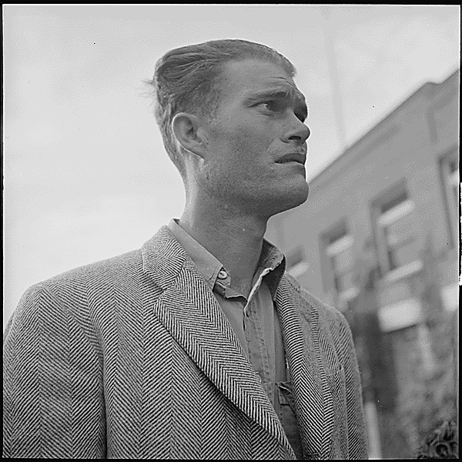
Một người xin việc với nét mặt lo âu
Phương pháp 3: Dưỡng sinh và trị liệu thân tâm.
1/. Tập thở sâu:
Khi lo lắng, bạn thường thở gấp dẫn đến việc não bộ nhận được ít ô-xi hơn. Điều này khiến bạn khó có thể suy nghĩ một cách sáng suốt và đưa ra lý do chính đáng. Hãy dành ít phút để tập trung vào việc hít thở sâu từ bụng. Hít vào trong 4 giây, giữ hơi thở trong 4 giây và thở ra trong 4 giây. Thực hiện thao tác này khoảng 1-2 phút là cách giúp bạn nhanh chóng giữ được bình tĩnh. Nếu bạn không biết nên hít thở từ đâu, hãy đặt hai tay lên bụng và cảm nhận sự phồng-xẹp của bụng khi bạn hít thở.
2/. Tập thể dục: Bất kể tình trạng lo lắng chỉ mới xuất hiện hay đã ngự trị trong bạn suốt thời gian dài, việc tập thể dục chắc chắn sẽ rất có ích. Hoạt động thể chất sản sinh endorphin làm tăng cảm giác hạnh phúc và giảm cortisol - một loại hooc-môn gây căng thẳng. Khi bạn bắt đầu cảm thấy lo lắng, hãy tập thể dục hoặc đi dạo. Tập thể dục thường xuyên vừa là biện pháp điều trị tức thời vừa có thể giúp bạn giảm lo âu về lâu dài.
3/. Tập thiền hoặc tĩnh tâm: Khi suy nghĩ lo lắng xuất hiện, bạn hãy hướng suy nghĩ vào nội tâm và tích cực nhẩm một câu chân ngôn (mantra) hoặc cầu nguyện tĩnh tâm. Khi tập trung thực hiện việc này, nỗi lo lắng của bạn sẽ tự nhanh chóng tan biến.
4/. Chế độ ăn uống tốt: Bữa ăn sáng liên quan đến nỗi lo lắng, nhưng thức ăn mà bạn chọn có ảnh hưởng lớn đối với sức khỏe tinh thần. Các nghiên cứu đã chứng minh mối liên hệ giữa chế độ ăn không lành mạnh và mức độ lo lắng, căng thẳng. Hãy bổ sung thêm hoa quả, rau củ và ngũ cốc nguyên cám vào chế độ ăn hằng ngày của bạn. Cần lưu ý tình trạng dị ứng những thức ăn dẫn đến cảm xúc lo lắng.
5/. Bổ sung ma-giê: Ma-giê (Mg) trong cơ thể làm giảm tác động của những suy nghĩ lo lắng thường xuyên và những cơn hoảng loạn. Khi thiếu hụt ma-giê, bạn sẽ cảm thấy lo lắng hơn bình thường. Hãy uống thuốc bổ sung ma-giê có bán ở các hiệu thuốc và chờ xem tâm trạng của bạn có cải thiện hay không.
6/. Trị liệu bằng thảo dược: Bạn không nhất thiết phải phụ thuộc hoàn toàn vào các loại thuốc tây để giảm tình trạng lo lắng. Thay vào đó, hãy thử trị liệu bằng thảo dược tự nhiên. Nhiều nghiên cứu khoa học chỉ ra mối liên hệ mật thiết giữa sự thuyên giảm lo lắng và việc trị liệu bằng hoa cúc La Mã (E: chamomile). Hãy thử một trong các loại thảo dược này trước khi điều trị bằng thuốc.
7/. Gặp chuyên gia tâm lý: Nếu sự lo lắng của bạn ngày càng nghiêm trọng đến mức bạn không thể tự vượt qua, đừng cảm thấy xấu hổ với việc gặp chuyên gia tâm lý. Tương tự như việc bạn không do dự khi đến gặp bác sĩ để điều trị bệnh, việc đến gặp chuyên gia tâm lý để điều trị tình trạng sức khỏe tinh thần và cảm xúc là hoàn toàn bình thường. Nếu bạn gặp phải tình trạng lo lắng kéo dài hoặc các cơn hoảng loạn thường tái diễn, bạn sẽ được chẩn đoán tâm lý và điều trị dễ dàng bằng chương trình trị liệu đặc biệt hoặc thuốc.
Lời khuyên
Tránh các loại thức uống có nhiều caffeine vì chúng kích thích hệ thần kinh và tích tụ thêm căng thẳng thay vì giúp bạn thư giãn.
Thử các hình thức trị liệu cơ bản trước khi dùng thuốc chống căng thẳng. Việc dùng thuốc luôn dễ dàng hơn việc cố gắng ngưng thuốc.
Bạn có thể thoa một ít dầu oải hương (E: lavender) để thư giãn và giải tỏa căng thẳng thần kinh. Chỉ thoa một giọt dầu vào thái dương là đủ để bạn cảm nhận được hiệu quả.
Tìm điều gì đó khiến bạn vui, chẳng hạn như sách, chương trình tivi, phim hoặc bài hát. Mỗi khi bạn cảm thấy lo lắng, hãy nghe, đọc, hoặc xem một trong các nội dung trên.
Xem thêm:
- Vượt qua sự lo lắng – wikiHow
- Vùng dưới đồi có chức năng gì? | Vinmec
- Phần nào của bộ não kiểm soát cảm xúc? | Vinmec

VIDEO
- Lo Âu và Mất Ngủ
- Bạn đang stress, lo lắng và bất an
- LOẠI BỎ sự LO LẮNG THÁI QUÁ | Phuong Smith

2.2. Sợ hãi.
Fear - Wikipedia
Sợ hãi – Wikipedia tiếng Việt
1) Cơ chế của sự sợ hãi:
Sợ = Sợ hãi = Sợ sệt là từ thuần Việt.
Sợ hãi là một cảm xúc tiêu cực đề cập đến tình trạng hoảng loạn và tình trạng khẩn cấp do con người hoặc động vật phải đối mặt với những điều không thích, các mối đe dọa thực tế, hay tưởng tượng nguy hiểm … Nói ngắn gọn, sợ hãi là khả năng nhận ra nguy hiểm với phản ứng chạy trốn khỏi nó hoặc chiến đấu chống lại.
Một số nhà tâm lý học như John B. Watson, Robert Plutchik, và Paul Ekman cho rằng nỗi sợ hãi cũng có thể bao gồm các cảm xúc như vui, buồn, và tức giận.
Sự sợ hãi đe dọa cuộc sống được gọi là khủng bố.
Cảm xúc sợ hãi thường có các triệu chứng sinh lý sau:
- Tim đập nhanh, tăng huyết áp. Đôi khi phản ứng khẩn cấp sinh lý này dội hơn như ngừng tim và sốc. Một nỗi sợ hãi đột ngột, dữ dội có thể gây đột tử.
- Khó thở.
- Chóng mặt.
- Ra mồ hôi, run.
- Hồi hộp, lo lắng quá mức.
- Muốn giải thoát.
- Cảm thấy lạc lõng.
- Cảm thấy có thể bị kiệt sức hay tắt thở.
- Cảm thấy hoàn toàn bất lực trước nỗi sợ hãi, thậm chí cả khi bạn biết điều đó hoàn toàn phi lý.

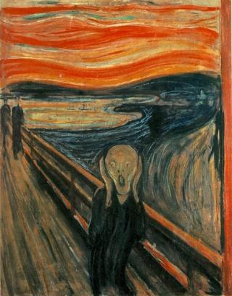

Tiếng hét

[Tranh của họa sĩ người Na Uy Edvard Munch]
Thông thường, con người có nỗi sợ hãi do từ môi trường hoặc sự vật cụ thể, hay khi đối mặt với những thứ không quen thuộc và hiếm gặp. Ví dụ như bóng tối, nơi cao (nhà cao tầng, máy bay), lửa, tiếng ồn đột ngột kích thích, ..., hay như sự xuất hiện đột ngột của người lạ, của động vật độc (rắn), động vật ăn thịt lớn, …
Những sự sợ hãi này được cho là bắt nguồn từ tình trạng con người sống hoang dã trong xã hội nguyên thủy, và là phản ứng bản năng của con người để thích nghi với tự nhiên. Vì thế, sợ hãi được xem là hành vi bản năng tự vệ hoặc chạy trốn để tồn tại khi đối mặt với nguy hiểm .
Sự sợ hãi thường liên quan đến tính cách cá nhân của con người. Ví dụ, hầu hết mọi người và tinh tinh đều cảm thấy sợ hãi khi nhìn thấy rắn độc nhưng không sợ hãi khi nhìn thấy gián, nhưng một số ít người lại tỏ ra sợ gián mạnh mẽ.
Các loài động vật như người và vượn lớn thường la hét khi cảm thấy sợ hãi. Các quan sát đã chỉ ra rằng sau khi một cá thể nào đó của động vật xã hội hét lên khi thấy kẻ thù, tự nhiên đồng loại của nó có thể nhanh chóng trốn thoát theo tiếng hét cảnh báo.
2) Cách để vượt qua sự sợ hãi.
Phương pháp 1: Tương tác với sự sợ hãi.
1/. Tự tin trước nỗi sợ hãi: Bạn hãy can đảm đối mặt với nỗi sợ hãi, đó là cách bạn đang tiến những bước đầu tiên trong việc kiểm soát tình huống cụ thể nhằm làm chủ cảm xúc của mình bằng việc:
- Gọi tên nỗi sợ hãi: Hãy để nỗi sợ được phơi bày và cho nó một cái tên. Đó có thể là một nỗi sợ hữu hình (như sợ mèo) hay một hoàn cảnh nào đó (như sợ bị gọi tên trong lớp).
- Không đánh giá nỗi sợ hãi: Bạn chỉ nên thừa nhận nỗi sợ mà không cần đánh giá “tốt” hay “xấu” về nỗi sợ hãi đó.
2/. Tìm ra nguồn gốc của nỗi sợ hãi: Bạn hãy tìm ra mọi nguyên nhân có thể gây ra nỗi sợ hãi cho bạn. Bạn càng hiểu về nỗi sợ của mình, mọi việc sẽ càng trở nên tốt hơn. Đó có thể là một thứ gì đó rõ ràng, như hình ảnh một con rắn trên đường mòn, hay như việc đi ngang qua cửa văn phòng tư vấn viên nghề nghiệp hay khi bạn đi qua hành lang trường trung học.
3/. Thay đổi nỗi sợ hãi: Chẳng hạn như nỗi sợ khiến bạn nằm lỳ trên giường thay vì để tới trường bởi hôm nay có môn học mà bạn rất sợ trượt ? Bạn tránh đi thăm người thân ở xa vì không muốn đi máy bay ? Hãy tìm ra chính xác nỗi sợ hãi ảnh hưởng đến tâm trí và hành vi của bạn đến đâu.
Giờ đây, khi đã hiểu hơn về nỗi sợ hãi của bản thân, hãy nghĩ đến việc chính xác là bạn muốn thay đổi điều gì. Nghĩ tới việc bản thân bạn trải nghiệm cuộc sống mà không có nỗi sợ hãi. Bạn cảm thấy thế nào?
Ví dụ:
- Nếu nỗi sợ là sự gắn kết, hãy tưởng tượng bạn đang hạnh phúc với người thương của mình.
- Nếu sợ độ cao, hãy tưởng tượng bạn đang chinh phục một cuộc leo núi đầy khó khăn. Đồng thời kết nối với cảm giác khi hoàn thành.
- Nếu bạn sợ nhện, hãy tưởng tượng bạn đang nhìn thấy một con nhện và cảm thấy bình thường.
Phương pháp 2: Đối trị sự sợ hãi.
1/. Xác định nỗi sợ hãi: Rất nhiều nỗi sợ hãi bắt nguồn từ những niềm tin sai lầm hay suy nghĩ tiêu cực.
Ví như khi bạn nhìn thấy nhện, bạn có thể ngay lập tức tin rằng con nhện “sẽ” làm hại bạn, và bạn sẽ chết. Bạn hãy xác định những kiểu suy nghĩ này và bắt đầu truy vấn. Tìm kiếm trên mạng để hiểu nguy cơ thực sự đối với bạn, thay vì những nguy cơ do nhận thức sai lầm hầu như không có. Bắt đầu tái cấu trúc suy nghĩ để không còn gắn với những suy nghĩ tiêu cực, đồng thời đối đáp lại với những suy nghĩ đó.
Khi nỗi sợ hãi dâng cao, hãy ngừng lại và phản ánh vào nguy cơ trên thực tế. Đối đáp lại với những suy nghĩ tiêu cực hay niềm tin sai lầm trong bạn và nói “Tôi nhận ra rằng tuy có một vài con chó thật sự hung dữ, nhưng phần lớn chúng đều khá hiền lành. Tôi khó mà có thể bị cắn được.”
2/. Tiếp cận nỗi sợ hãi: Sau khi đối mặt với niềm tin sai lầm của mình, bạn hãy bắt đầu để bản thân tiếp cận với nỗi sợ hãi. Thông thường, chúng ta e sợ một thứ gì đó bởi chúng ta không tiếp xúc với thứ đó nhiều. “Nỗi sợ hãi vô định” là một cụm từ phổ biến để miêu tả việc con người mặc định ác cảm với một thứ gì đó không quen thuộc với mình.
Nếu bạn sợ chó, hãy bắt đầu bằng việc nhìn một chú chó được vẽ và tô màu một cách ngộ nghĩnh. Hãy nhìn cho đến khi bạn không còn cảm thấy sợ nữa. Sau đó, hãy nhìn vào ảnh một chú chó thật, tiếp đến là video về một chú chó. Xem đến khi bạn không còn cảm thấy sợ hãi.
- Tới công viên, nơi bạn biết sẽ có một vài chú chó được thả rông và theo dõi chúng cho đến khi bạn không còn cảm thấy sợ hãi.
- Tới nhà một người bạn có nuôi chó và xem cách người bạn ấy tương tác với chú chó cho đến khi cảm giác sợ hãi không còn xuất hiện.
- Đề nghị người bạn cho bạn được sờ hay vuốt ve chú chó của họ trong khi chú chó vẫn được người bạn đó giữ cho đến khi bạn cảm thấy bình thường.
- Cuối cùng, lại gần và ở một mình với chú chó.
3/. Gắn kết với nỗi sợ hãi: Người ta thấy rằng việc gắn kết và diễn đạt nỗi sợ hãi thành lời sẽ cho bạn sức mạnh khó tin để vượt qua nỗi sợ và điều tiết cảm xúc. Các nhà nghiên cứu đã cho những người sợ nhện tiếp xúc với một con nhện, và những người tham gia nào đã gán nhãn cho nỗi sợ của họ (“Tôi cảm thấy rất sợ con nhện này”), đã có phản ứng sợ hãi giảm dần vào tuần kế tiếp khi tiếp xúc với một con nhện khác.
Chạy trốn nỗi sợ hãi sẽ không bao giờ giúp bạn cải thiện cảm xúc của mình với nỗi sợ đó.
4/. Thả lỏng để hóa giải nỗi sợ hãi: Khi cơ thể đối mặt với nỗi sợ hãi, sẽ có rất nhiều nhân tố khiến cơ thể chuẩn bị cho phản ứng “chiến đấu hoặc bỏ chạy”. Hãy học cách gạt đi phản ứng này bằng cách sử dụng các kỹ thuật thả lỏng. Hành động thả lỏng sẽ truyền thông điệp tới cơ thể rằng không có nguy hiểm nào cả, và bạn hoàn toàn an toàn. Thả lỏng cũng có thể giúp bạn đương đầu với những căng thẳng và lo lắng trong cuộc sống.
- Tập các bài tập thở sâu: Bạn hãy tập trung vào hơi thở và bắt đầu đếm mỗi lần thở: bốn giây hít vào, rồi bốn giây thở ra. Một khi đã cảm thấy thoải mái, hãy kéo dài hơi thở lên sáu giây.
- Hãy cố gắng thả lỏng các cơ đang căng cứng: Bạn hãy ghì chặt tất cả các cơ trong ba giây, sau đó thả lỏng. Thực hiện hai hoặc ba lần để loại bỏ những căng thẳng trong cơ thể bạn.
3) Lợi ích từ sự sợ hãi.
1/. Biến nỗi sợ hãi thành một niềm đam mê: Thứ khiến chúng ta sợ hãi cũng đồng thời có thể làm chúng ta cảm thấy vui vẻ, thậm chí là đam mê. Đó là lý do tại sao nhiều người thích các môn thể thao mạo hiểm, phim kinh dị, hay cả việc bơi với cá mập trong kỳ nghỉ của mình. Hãy cố gắng định hình lại nỗi sợ của bạn theo một cách tích cực và thừa nhận sự kích thích mà nỗi sợ hãi mang lại. Khi bắt đầu coi nỗi sợ hãi như một nguồn năng lượng, bạn thậm chí có thể gắn nó với cuộc sống của mình.
Trong thời hiện đại, tiểu thuyết kinh dị, phim kinh dị, phim hoạt hình kinh dị và trò chơi kinh dị dành riêng cho việc khiến độc giả và khán giả cảm thấy khiếp sợ đã phát triển rất nhiều. Tâm lý học nói chung tin rằng điều này thỏa mãn nhu cầu kích thích của con người trong một cuộc sống bình thường và ổn định. Cũng có quan điểm cho rằng điều này liên quan đến sự hưng phấn dopamine tiết ra khi bạn cảm thấy sợ hãi. Nhiều người thích làm người khác sợ hãi và nhìn người khác sợ hãi.
2/. Tận dụng sức mạnh của nỗi sợ hãi: Nỗi sợ hãi có thể có sức mạnh vô song trong những tình huống sinh tử. Con người cảm thấy thời gian như chậm lại, các giác quan trở nên nhạy bén và có khả năng nhận biết phải làm gì theo bản năng. Trong khi các giao tiếp giữa các bộ phận cơ thể phải mất khoảng nửa giây, thì cơ chế sợ hãi làm việc nhanh chóng hơn nhiều. Nỗi sợ hãi cũng làm mất đi cảm giác đau của chúng ta.
Việc hiểu được những mặt tích cực của sự sợ hãi có thể giúp ích cho bạn. Ví dụ, nhiều người sợ đứng trên sân khấu, tuy nhiên nếu phải biểu diễn, nỗi sợ có thể giúp bạn trong thời điểm đó, giúp bạn tập trung vào những gì phía trước. Học cách thừa nhận nỗi sợ hãi và làm cho điều đó mang đến nhiều lợi ích nhất cho bạn.
Hầu hết mọi người đều sợ hãi trước khi sự kiện diễn ra, nhưng lại không còn thấy sợ trong khi diễn ra sự việc. Hãy nhớ rằng nỗi sợ hãi sẽ làm các giác quan của bạn nhạy cảm hơn, nhờ đó bạn có thể thực hiện một cách hiệu quả và đầy sức mạnh.
3/. Bắt đầu coi nỗi sợ hãi như một cơ hội: Sợ hãi có thể được sử dụng như một công cụ giúp chúng ta xác định và giải quyết các vấn đề một cách hiệu quả. Đó chính là kim chỉ nam, là báo động đỏ cảnh báo chúng ta khi có vấn đề gì cần chú ý. Một khi nỗi lo lắng ban đầu qua đi, hãy nhìn lại một cách cẩn thận để xem bạn có thể học hỏi được gì.
Khi bạn cảm thấy sợ hãi một thứ gì đó không quen thuộc, đó có thể là dấu hiệu cho thấy bạn cần hiểu hơn về một người hay một tình huống nào đó.
Nếu bạn cảm thấy trong chớp nhoáng nỗi sợ hãi về một hạn cuối nào đó hay một sự kiện sắp tới, hãy biến điều đó thành cơ hội để bạn lập kế hoạch hành động và chuẩn bị một cách chu đáo, cho dù đó là bắt đầu một bài luận, tổng duyệt cho một vở kịch hay luyện tập một bài diễn thuyết.
Lời khuyên:
- Cân nhắc gặp tư vấn viên nếu nỗi sợ hãi bắt đầu xâm lấn cuộc sống của bạn. Một chuyên gia được đào tạo có thể giúp bạn tìm ra căn nguyên của nỗi sợ hãi và đưa ra giải pháp.
- Dùng sự tưởng tượng của bạn để giữ bình tĩnh, không phải để tự làm mình sợ hãi.
- Đừng để động lực suy giảm. Bạn cần có một động lực nhất định để đương đầu với nỗi sợ hãi. Nếu bị nhụt chí, bạn sẽ rất dễ quyết định từ bỏ. Hãy quyết đoán và kiên trì ngay cả khi tưởng như không thể.

Xem thêm:
- 10 nỗi sợ hãi phổ biến ám ảnh con người - Kenh14
- Sợ hãi là gì? Nguồn gốc và Cách vượt qua nỗi sợ hãi của bản ...
- Nỗi sợ hãi là gì - Phải làm sao để thoát khỏi sợ hãi của bản ...

VIDEO
- 3 Cách vượt qua nỗi sợ hãi I LanbercuTV
- Bí quyết giúp bạn vượt qua nỗi sợ hãi và lo lắng
-
- Cách giúp bạn vượt lên nỗi sợ và lớn hơn chính mình mỗi ngày | Phạm Thành Long

2.3. Rối loạn lo âu.
Anxiety disorder - Wikipedia
Rối loạn lo âu – Wikipedia tiếng Việt

Chứng bệnh rối loạn lo âu ám ảnh sợ ngày càng phổ biến

Rối loạn lo âu là nhóm rối loạn tâm thần được đặc trưng bởi cảm giác lo lắng và sợ hãi bị phóng đại. Lo lắng là lo lắng về các sự kiện trong tương lai và sợ hãi là phản ứng trước các sự kiện hiện tại. Những cảm giác này có thể gây ra các triệu chứng về thể chất, chẳng hạn như nhịp tim nhanh và run rẩy.
Hiện tại người ta vẫn chưa hiểu rõ được nguyên nhân chính xác gây ra đa số các chứng rối loạn lo âu. Nhìn chung, các chứng rối loạn lo âu có thể do sự kết hợp phức tạp của các yếu tố di truyền và môi trường, hoặc do các bệnh như bệnh cường giáp, bệnh tim, hoặc do sử dụng caffeine, rượu hoặc cần sa.
Chứng rối loạn cảm xúc lo âu có thể được điều trị kết hợp bằng trị liệu tâm lý, thuốc men, lối sống và chế độ ăn uống.
- Trị liệu tâm lý: Liệu pháp hành vi nhận thức (cognitive behavioral therapy - CBT), trong đó hướng dẫn bệnh nhân hiểu và thay đổi cách suy nghĩ để có các phản ứng khác đối với các tình huống khiến họ cảm thấy lo âu.
- Thuốc men (medication) cũng có thể giúp giảm bớt các triệu chứng lo âu. Loại thuốc đang được dùng phổ biến hiện nay là nhóm thuốc ức chế hấp thu serotonin có chọn lọc (SSRI) mà một số hoạt chất phổ biến như là fluoxetine, sertraline, paroxetine… và loại thuốc chống trầm cảm 3 vòng amitriptylin cùng nhóm benzodiazepine.
- Lối sống và chế độ ăn uống (lifestyle and diet): Thay đổi lối sống bao gồm tập thể dục, giảm lượng caffeine và ngừng hút thuốc giúp cải thiện giấc ngủ. Ngừng hút thuốc có lợi ích lớn bằng hoặc lớn hơn so với thuốc. Axit béo không bão hòa đa omega-3 (như dầu cá) có thể làm giảm lo lắng, đặc biệt ở những người có triệu chứng quan trọng hơn.
Một số rối loạn lo âu thông thường được thấy như sau:

1) Rối loạn lo âu lan tỏa (GAD)

Bài chi tiết: Rối loạn lo âu lan tỏa

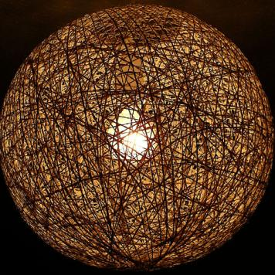

Các tình huống hàng ngày qua cách nhìn của người bệnh đều rối như tơ vò, mọi cái dường như đều bất thường, đáng phải âu lo.

Thường bắt đầu từ 20-30 tuổi gặp ở nữ 2 lần nhiều hơn nam, đặc điểm của rối loạn này là sự lo âu lan tỏa, dai dẳng và không giới hạn hay nổi bật trong bất cứ tình huống, đối tượng đặc biệt nào.

Bệnh có các biểu hiện về tâm trạng như luôn bất an, hồi hộp, còn thể chất thì hay run rẩy, căng cứng bắp thịt, vã mồ hôi, thắt ngực, nóng lưng, đau bụng, khó ngủ. Do các biểu hiện này bệnh nhân thường tìm đến các bác sĩ đa khoa để tìm các tổn thương thể chất cho đến khi không tìm được nguyên nhân thì mới tìm đến các bác sĩ tâm lý. Một trong các tiêu chuẩn chẩn đoán quan trọng là lo âu quá mức hàng ngày trong thời gian ít nhất 6 tháng.

Với những người bị rối loạn lo âu lan tỏa, mỗi ngày diễn ra họ đều phải trải qua cảm xúc lo lắng và căng thẳng quá mức, mặc dù có rất ít hoặc không có vấn đề nghiêm trọng nào. Họ hay dự đoán các sự kiện bất trắc và quá quan tâm đến các vấn đề sức khỏe, tiền bạc, gia đình, hoặc khó khăn trong công việc...

2) Rối loạn lo âu ám ảnh cưỡng chế (OCD: Obsessive-Compulsive Disorder)

Bài chi tiết: Rối loạn ám ảnh cưỡng chế

Có người rửa tay đến vài chục lần mỗi ngày, thực tế thì tay không bẩn nhưng họ bị ám ảnh rằng nó không được sạch.

Trước đây do có ít bệnh nhân đến khám và chịu thừa nhận nên rối loạn này được cho là không phổ biến nhưng những con số thống kê gần đây cho thấy quan niệm này cần phải đính chính lại, theo ước tính ở Mỹ có khoảng 2% người mắc, nam nữ có tỉ lệ như nhau.

Đặc điểm của bệnh là các ý nghĩ ám ảnh và hành vi cưỡng chế, người bệnh không làm chủ được các ý nghĩ lặp đi lặp lại một cách vô lý và để giảm bớt độ thôi thúc gây khó chịu cho bản thân họ buộc phải thực hiện hành vi cưỡng chế. Một số hành vi cưỡng chế cụ thể như là nhìn đồng hồ hoặc rửa tay liên tục, sưu tầm các vật vô giá trị, ngăn nắp quá mức, tìm kiếm sự cân đối... Nhiều người ý thức được tính chất bất thường của hành vi nhưng không khống chế được chúng, họ miêu tả điều đó giống như khi bị nấc dù rất muốn dừng nhưng không thể nào dừng lại được.

Người mắc rối loạn ám ảnh cưỡng chế phần nào hiểu rõ tính chất vô ích của ám ảnh. Đôi khi chính họ cũng công nhận ý nghĩ ám ảnh và hành vi cưỡng chế của họ là phi lý. Nhưng phần lớn họ không có nhận định chắc chắn về sự sợ hãi của mình hoặc thậm chí có niềm tin mạnh mẽ rằng những hành vi đó là phù hợp.

Những người mắc rối loạn ám ảnh cưỡng chế phải đấu tranh rất quyết liệt để xua những ý nghĩ không mong muốn và hành vi cưỡng chế. Rất nhiều người có thể ngăn các triệu chứng ám ảnh cưỡng chế xuất hiện trong nhiều giờ khi họ ở trong lớp học hay ở nơi làm việc. Nhưng qua thời gian đó sự kháng cự yếu đi và họ bị chi phối bởi hành vi ám ảnh mang tính chất lễ nghi rất mạnh, nó ảnh hưởng đến toàn bộ cuộc sống của bệnh nhân và đôi khi khiến họ khó có thể ở một nơi nào đó ngoài căn nhà của mình.

3) Rối loạn lo âu sau sang chấn (PTSD).

Bài chi tiết: Rối loạn stress sau sang chấn

Trải qua một sang chấn tâm lý lớn, chẳng hạn như thảm họa thiên nhiên, tai nạn có thể dẫn đến căn bệnh này.

Sau một trải nghiệm đau buồn như người thân mất, bị ngược đãi, chiến tranh, thiên tai… phần lớn chúng ta lấy lại được cảm xúc quân bình theo thời gian, tuy nhiên ở một số người nó lại trở thành nỗi bất an dai dẳng, cảm giác đau buồn không nguôi này gọi là rối loạn stress sau sang chấn. Tên gọi PTSD chính thức ra đời sau khi người ta nhận thấy rằng rất nhiều cựu binh Mỹ tham chiến ở Việt Nam sau khi trở về nước mặc dù có cuộc sống như mọi người nhưng lại có nhiều biểu hiện tâm lý bất thường.

Các triệu chứng thường thấy là người bệnh hay nhớ lại hoàn cảnh sang chấn ngoài ý muốn hoặc nó có thể đến trong cơn ác mộng. Những người có tuổi thơ bất hạnh, bị lạm dụng tình dục, chứng kiến cái chết thảm khốc của người mà mình thương yêu có khả năng cao mắc bệnh này.

Người ta nhận thấy sự tác động khác nhau của sự kiện gây sang chấn đến những người khác nhau, với người này thì để lại hậu quả nghiêm trọng người khác thì không. Trong cùng một biến cố thì người trực tiếp là nạn nhân có nguy cơ mắc bệnh cao hơn người chỉ gián tiếp liên quan, chẳng hạn như chỉ nhìn thấy sự kiện. Ngoài ra cũng phải kể đến yếu tố tâm lý riêng của từng người, những người có khả năng chịu đựng stress tốt hơn thì ít nguy cơ hơn, tuy nhiên tất cả mọi người đều có mức độ chịu đựng nhất định, hiếm có người nào sống sót trở về từ các trại tập trung của Đức Quốc xã mà lại không bị tổn thương về tâm lý.

4) Rối loạn lo âu do ám ảnh xã hội (social phobia).

Bài chi tiết: Ám ảnh sợ xã hội

Những tình huống giao tiếp đôi khi trở thành nỗi sợ hãi - ảnh hưởng nghiêm trọng đến cuộc sống bình thường.

[Sự sợ hãi phi lý được gọi là sự ám ảnh - An irrational fear is called a phobia]
Như tên gọi, người bệnh luôn cảm thấy sợ hãi quá mức trong các tình huống mang tính xã hội như trong các buổi tiệc, nói chuyện trước đám đông, hay thậm chí chỉ là nói chuyện với người khác hoặc bị một ai đó nhìn. Có các biểu hiện như đỏ mặt, run rẩy, buồn nôn… Khi hành động thì luôn sợ hãi rằng mình sẽ làm các hành vi ngớ ngẩn để rồi phải xấu hổ.
Theo thống kê khoảng 3.7% người Mỹ mắc căn bệnh này tức là xấp xỉ 5.3 triệu người, nữ có tỉ lệ mắc cao gấp đôi nam giới, thế nhưng tỉ lệ nam giới chủ động tìm kiếm sự giúp đỡ để chữa trị lại nhiều hơn. Bệnh thường khởi phát trong thời kỳ thơ ấu hoặc đầu trưởng thành hiếm khi bị bệnh sau tuổi 25. Nếu không được chữa trị bệnh sẽ làm ảnh hưởng nghiêm trọng đến chất lượng sống.
Nỗi ám ảnh cụ thể là nỗi lo âu của một người đối với một số loại đồ vật hoặc tình huống xã hội mà người bệnh thường tránh né nhất đó là:
- Nói chuyện trước đám đông
- Làm việc khi ai đó đang nhìn mình.
- Nói chuyện trên điện thoại.
- Gặp người lạ.
- Hẹn hò.
- Ăn ở nơi công cộng.
- Trả lời câu hỏi trong lớp học.

---------------

Chú thích: Một số ám ảnh xã hội thường gặp.

1. Nomophobia = Hội chứng sợ khi không có điện thoại bên người. Hội chứng kỳ lạ này thường xuất hiện ở xã hội hiện đại. Đây là một trong những hội chứng sợ hãi kỳ lạ của con người.

Nhiều người sợ đi tới những khu vực nơi không có tín hiệu, luôn luôn lo lắng sợ pin điện thoại bị kiệt. Đôi khi họ còn có thái độ hoảng hốt khi không nhìn thấy điện thoại di động của mình ở bên cạnh.

2. Tocophobia = Hội chứng sợ mang thai . Một số phụ nữ mắc hội chứng kỳ lạ này rất sợ hãi, ám ảnh với việc sinh đẻ. Vì vậy, họ sẵn sàng làm bất cứ điều gì, thậm chí quyết định không sinh con mặc dù rất muốn có con hoặc hy sinh bản thân để không phải mang thai.

Thậm chí, một số người còn sợ việc đến bệnh viện và làm các xét nghiệm y tế.

3. Triskaidekaphobia = Hội chứng sợ con số 13. Nhiều người trên thế giới mắc phải hội chứng ám ảnh số 13, do mê tín liên quan đến con số 13 ma quái.

Theo đó, những người mắc hội chứng này luôn rất cẩn thận tránh xa những đồ vật hay các hoạt động liên quan đến con số 13.

4. Selenophobia = Hội chứng sợ mặt trăng . Một số người mắc hội chứng sợ hãi mặt trăng. Hội chứng kỳ lạ này xuất phát từ việc một số người có quan điểm mê tín về mặt trăng, hay có những hành động kỳ lạ khi trăng tròn.

Chính vì vậy, một số người quyết định không ra khỏi nhà vào ban đêm. Thậm chí, một số người mắc hội chứng sợ mặt trăng còn bị khô miệng, lo âu, buồn nôn, thậm chí là khóc.

5. Omphalophobia = Hội chứng sợ rốn. Những người mắc bệnh này rất sợ ai đó chạm vào rốn của mình và cũng rất ngại chạm phải rốn của người khác.

Thậm chí, một số nền văn hóa trong lịch sử cấm việc làm sạch hay đụng chạm đến vùng rốn do quan niệm lỗ rốn có thể dẫn đến chết người. Thỉnh thoảng, bệnh nhân còn sợ nhìn thấy hoặc thậm chí là sợ suy nghĩ về rốn.

5) Rối loạn lo âu khi xa cách (separation anxiety disorder).

Biểu hiện sự lo âu thái quá khi phải xa cách môi trường hoặc người đem lại cảm giác an toàn. Bệnh có xuất hiện ở người trưởng thành nhưng đối tượng chủ yếu mắc bệnh là trẻ em. Cần nhớ rằng lo âu khi xa cách là một giai đoạn trong quá trình phát triển tự nhiên của trẻ (rất dễ quan sát ở trẻ sơ sinh chúng có thể khóc ngay khi đến nhà người lạ) do vậy chẩn đoán mắc bệnh chỉ có ý nghĩa với các biểu hiện vượt mức cần thiết.
Xem thêm:
- Ám ảnh sợ hãi • Hello Bacsi
- Vì sao con người hay sợ bóng tối?
- Vì sao con người thường có lo âu sợ hãi?
- Lo sợ, phiền não là mầm mống của phi pháp
- Sự khác biệt giữa lo lắng và sợ hãi - Vững Trí
- Làm thế nào để vượt qua lo lắng sợ hãi - Vững Trí
- Lo âu, sợ hãi - Dùng thuốc gì? - Báo sức khỏe đời sống
- Giải pháp thiên nhiên giúp đẩy lùi chứng rối loạn lo âu
- Chứng lo âu quá độ là gì? - Embrace Multicultural Mental Health

VIDEO
- Rối Loạn Lo Âu Lan Tỏa - Bác Sĩ Eric Hưng
- Các phương pháp chữa rối loạn lo âu, stress
- LOẠI BỎ sự LO LẮNG THÁI QUÁ | Phuong Smith
- Cách vượt qua nỗi sợ hãi - Teaser khóa Tâm lý học
- Cách hóa giải mệt mỏi căng thẳng lo lắng trầm cảm
- Cách tự điều trị hội chứng rối loạn lo âu đơn giản nhất
- Rối loạn lo âu ám ảnh sợ hãi là bệnh gì? GS.TS Nguyễn Văn Chương

Phần II
Phật giáo và tâm lo sợ
1. Phân biệt về tâm lo sợ trong đạo Phật.
1.1. Úy = Tâm lo sợ.
Trong đạo Phật thường dùng chữ úy để nói đến tâm sợ hãi, sự sợ hãi.
Theo giải thích của Thiều Chửu thì chữ úy có hai nghĩa sau:
1- Trong lòng có mối lo phải răn giữ gọi là uý 畏.
2- Sự gì đã xảy đến phải nhận là đáng sợ thì gọi là uý 畏. Sự chưa xảy ra mà tưởng tượng đáng sợ gọi là cụ 懼.
Không lo sợ là mục đích của sự chuyển hóa tâm. Không lo sợ có 2 đồng nghĩa sau:
(Tự tín 自信; P: vesārajja; S: vaiśāradya; E: self-confidence).
(Vô úy 無畏; P; S: abhaya; E: fearlessness).
Nội dung của phương pháp chuyển tâm từ úy sang vô úy trong đạo Phật có thể được xem là bao gồm từ đơn giản tới phức tạp, nghĩa là từ lo âu và sợ hãi đến lo sợ (rối loạn lo âu). Tùy theo Nghiệp duyên ở quá khứ và hiện tại của đối tượng mà sự chuyển hóa có những mức độ tương thích.
Ta có:
1) Lo âu (Tiêu lự 焦慮; P: kilesa; S: kleśa; E: anxiety)
- Tiêu 焦: Có nghĩa là cháy, bỏng // sốt ruột.
- Lự 慮: Có nghĩa là lo. Như: tư lự 思虑 lo nghĩ (tư 思: nhớ, nghĩ).
2) Sợ hãi (Khủng cụ 恐惧; P;S: bhaya; E: fear)
- Khủng 恐: Có nghĩa là sợ. Như: sợ ma, sợ đòn, sợ việc, sợ oai, sợ rét.
- Cụ 惧: Có nghĩa là giật mình, chấn động (= hãi 駭).
3) Lo sợ = Rối loạn lo âu (Hội chứng lo sợ 症虑焦; E: anxiety disorder).
Theo đạo Phật, lo âu, sợ hãi hay lo sợ được xem là phát sinh do Ái dục.
Khởi từ Ái dục sinh ra
Sinh lo, sinh sợ khó mà tránh đi
Khi mà Ái dục xa lìa
Chẳng còn lo sợ chút gì nữa đâu.
(Kệ Pháp Cú 216)
Chế ngự lo sợ không phải là điều dễ làm. Cách thực tế nhất để chế ngự lo sợ là chúng ta cần có hiểu biết thấy ra các nguyên nhân gây ra lo sợ để khắc chế.
-----------
Chú thích:
1) Trong Thập Nhị Nhân Duyên, chi Ái (愛; P: taṇhā; S: tṛṣṇā; E: craving) biểu hiện tính liên kết dính mắc, còn gọi là Ái dục (động lực dính mắc), đó là lòng ưa thích hay chê ghét mang tính cực đoan, phát sinh sau khi cảm nhận các duyên ngoại cảnh. Có thể nói Vô minh được xem là thể, còn Ái được xem là dụng.
Ái biểu hiện dưới 3 dạng dính mắc chấp thủ là Tham ái, Sân ái, Si ái chi phối trong 3 cõi là Dục giới, Sắc giới, Vô sắc giới.
2) Ái dục biểu hiện ở hai mặt dính mắc đối nhau, đó là:
Ưa thích => Tham = Tham ái
Chê ghét => Sân = Sân ái
Sân lại có hai xu hướng đối nhau là bộc phát (cháy bùng) và ức chế (cháy ngầm). Lo sợ điều gì có nghĩa là không ưa thích điều đó. Do đó lo sợ có thể được xếp vào tính chất sân hận.
1.2. Tứ Vô Úy.
Tứ Vô Úy (四無畏; P: Catu-vesārajja; S: Catur-vaiśāradya; E: Four-fold Fearlessness), là bốn loại Vô Úy, còn gọi là Tứ Vô Sở Úy (四無所畏). Đây là bốn loại đức (= năng lực, khả năng) có được của các bậc giác ngộ là chư Phật và chư Bồ Tát dùng trong khi thuyết pháp cứu độ chúng sanh mà không e sợ cũng không thối chí sợ hãi chi cả.
1) Tứ Vô Sở Úy của Phật (Catvāri tathāgatasya vaiśāradyāni):
(1) Nhất Thiết Trí Vô Sở Úy (一切智無所畏; S: Sarva-dharmābhisaṃbodhi-vaiśāradya; E: Fearlessly realizing all things): Do đã có được Phật trí, nên Phật rõ biết tường tận tất cả các pháp. Vì thế, đối với những chúng sinh vì không biết về các pháp mà đặt câu hỏi thì Phật giải đáp một cách tự tại, không có gì phải lo sợ.
(2) Lậu Tận Vô Sở Úy (漏盡無所畏; S: Sarvāsrava-kṣaya-jñāna-vaiśāradya; E: Fearlessly extinguishing all defilements): Do đã đoạn tận hết các phiền não, nên Phật không lo sợ gì từ các vấn nạn bên ngoài.
(3) Thuyết Chướng Đạo Vô Sở Úy (說障道無所畏; S: Antarāyika-dharmānanyathātva-niścita-vyākaraṇa-vaiśāradya; E: Fearlessly expounding all obstructions to liberation): Do đã rõ ràng được chỗ chướng ngại cho sự giác ngộ, nên Phật nói ‘pháp nhiễm ô chắc chắn gây trở ngại sự tu tập’. Khi nói như vậy, Phật không hề lo sợ sự bắt bẻ hay gạn hỏi của bất cứ ai.
(4) Thuyết Tận Khổ Đạo Vô Sở Úy (說盡苦道無所畏; S: Saṃpad-adhigamāya nairyāṇika-pratipat-tathātva-vaiśāradya; E: Fearlessly asserting the true path to liberation): Do đã đoạn tận vượt thoát các khổ não, nên Phật tuyên thuyết chỉ bày phương pháp tu tập để xuất ly các khổ não này mà không phải lo sợ gì cả.
2) Tứ Vô Sở Úy của Bồ Tát (S: Bodhisattvānāṃ catvāri vaiśāradyāni).
Theo Đại Trí Độ Luận và Đại Thừa Nghĩa Chương, Tứ vô sở uý của Bồ tát là:
(1) Năng Trì Vô Sở Úy (能持無所畏; E: Bodhisattva-fearlessness arises from powers of memory and ability to preach without fear): Bồ Tát có khả năng nghe hiểu giáo pháp và ghi nhớ các nghĩa mà không bao giờ quên mất, nên Bồ Tát chẳng e sợ khi thuyết pháp trước đại chúng.
(2) Tri Căn Vô Sở Úy (知根無所畏; E: Bodhisattva-fearlessness arises from powers of moral diagnosis and application of the remedy): Bồ Tát có khả năng biết cả thế gian pháp và xuất thế gian pháp, cũng như căn cơ của chúng sanh, nên trước đại chúng Bồ Tát tuỳ theo đối tượng mà thuyết pháp mà chẳng e sợ.
(3) Quyết Nghi Vô Sở Úy (決疑無所畏; E: Bodhisattva-fearlessness arises from powers of ratiocination): Bồ Tát có khả năng thuyết pháp đúng như pháp và khéo trả lời giải quyết những nghi nan (= nghi vấn), nên Bồ Tát chẳng e sợ khi thuyết pháp trước đại chúng.
(4) Đáp Báo Vô Sở Úy (答報無所畏; E: Bodhisattva-fearlessness arises from powers of solving doubts): Bồ Tát có khả năng dứt mối nghi ngờ cho chúng sanh, nên Bồ Tát chẳng e sợ khi thuyết pháp trước đại chúng. tất cả những câu hỏi của chúng sinh, Bồ tát đúng như pháp trả lời tự tại, không có gì sợ hãi.
Xem thêm:
- Tứ Vô sở úy - Chùa A Di Đà
- Tứ vô sở uý – Wikipedia tiếng Việt
- Vô Sở Úy—Thích Minh Châu - SuttaCentral
- Tứ vô Sở Úy - Phật Học Ứng Dụng - THƯ VIỆN HOA SEN

VIDEO
- Vô Úy - Thầy. Thích Pháp Hòa
- Tài thí, Pháp thí, Vô Uý thí - TT. Thích Nhật Từ
- Hỏi Đáp: "Thế Nào Là Tài Thí, Pháp Thí Và Vô Úy Thí?"
- VÔ ÚY THÍ- TT. THÍCH THIỆN THUẬN -TT. THÍCH HẠNH BẢO
- Hạnh vô úy của Bồ Tát Quán Thế Âm - ĐĐ. Thích Đồng Thành
- 14 Hạnh Vô Úy Thí của Bồ Tát Quan Thế Âm - TT Thích Trí Siêu
- Vấn đáp: Ứng dụng về sự vô úy của Bồ Tát Quan Thế Âm | Thích Nhật Từ

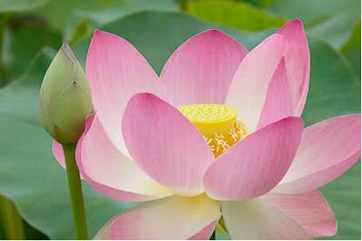

2. Thực tướng của tâm lo sợ qua kinh điển.
Theo Phật giáo, có nhiều phương cách được đức Phật chỉ dạy qua các kinh điển, nhằm chế ngự lo sợ mà ta có thể ứng dụng, nhưng tất cả không ngoài việc hành giả tự trang bị cho mình có đủ trí tuệ để hiểu thấu sự việc hợp với chân lý Duyên khởi và đạo đức Duyên khởi.
1 – Hãy có đủ trí tuệ về Vô thường, Vô ngã, Nhân Quả.
2 – Hãy an trú trong giây phút hiện tại những gì đang xảy ra.
3 – Hãy áp dụng vào sáu căn giác quan những gì đang xảy ra.
4 – Hãy phát triển tâm biết đủ hay bằng lòng (santutthi).
5 – Hãy hiểu sợ hãi là tà hạnh (agati) và tránh nó.
6 – Hãy hiểu sâu ba cái khổ của già, bệnh và chết.
- Trong kinh Đa Giới (Bahudhātuka sutta) là kinh số 115 của Trung bộ kinh hay kinh số 181 của Trung A-hàm, đức Phật dạy:
"Phàm những sợ hãi (behayāni) gì khởi lên, chỉ khởi lên cho người ngu, không khởi lên cho người trí; phàm có những thất vọng (upaddavā) gì khởi lên, thất vọng ấy khởi lên cho người ngu, không khởi lên cho người trí; phàm có những hoạn nạn (upa-saggā) gì khởi lên, những hoạn nạn ấy khởi lên cho người ngu, không khởi lên cho người trí".
Rồi đức Phật dùng ví dụ tia lửa từ ngôi nhà bằng cây lau, ngôi nhà bằng cỏ, khó có thể lây lan thiêu cháy ngôi nhà có lầu gác, được trét trong trét ngoài, được che chở khỏi gió, có chốt khóa gài kỹ, có cửa sổ gài kỹ. Như vậy đức Phật đi đến kết luận:
"Kẻ ngu đầy những sợ hãi, kẻ trí không có sợ hãi; kẻ ngu đầy những thất vọng, kẻ trí không có thất vọng; kẻ ngu đầy những hoạn nạn, kẻ trí không có hoạn nạn. Không có sợ hãi cho người trí, không có thất vọng cho người trí; không có hoạn nạn cho người trí". Và đức Phật khuyên các Tỷ-kheo cần phải tu học để thành người có trí.
- Trong kinh Pháp Cú, kệ 317, đức Phật dạy:
Không đáng sợ, lại sợ,
Đáng sợ, lại thấy không,
Do chấp nhận tà kiến
Chúng sanh đọa ác thú.
Chúng sanh ôm ấp tà kiến vì chấp thủ kiến sai lầm, nên sau khi mệnh chung sanh vào khổ cảnh. Ví như tích truyện hạnh trì bình (đi khất thực), không là chỗ đáng sợ lại sợ. Ngược lại, chỗ đáng sợ là hạnh lõa thể không kín đáo, khiến cho ái dục… phát sanh thì lại không sợ.
- Trong kinh Pháp Cú, kệ 188 -:- 192, đức Phật đã chỉ rõ điều gì xảy ra khi sợ hãi phát sinh trong tâm của kẻ phàm phu, lo sợ nhiều thứ, đi tìm sự nương trú. Đức Phật đã giải thích:
Loài người sợ hoảng hốt,
Tìm nhiều chỗ quy y,
Hoặc rừng rậm, núi non,
Hoặc vườn cây, đền tháp. (188)
Quy y ấy không ổn,
Không quy y tối thượng.
Quy y các chỗ ấy,
Không thoát mọi khổ đau? (189)
Ai quy y Đức Phật,
Chánh pháp và chư Tăng,
Ai dùng chánh tri kiến,
Thấy được bốn Thánh đế. (190)
Thấy khổ và khổ tập,
Thấy sự khổ vượt qua,
Thấy đường Thánh tám ngành,
Đưa đến khổ não tận. (191)
Thật quy y an ổn,
Thật quy y tối thượng,
Có quy y như vậy,
Mới thoát mọi khổ đau. (192)
Quy y Tam Bảo “Phật-Pháp-Tăng” chính là nương tựa chân lý Duyên khởi và Đạo đức Duyên khởi. Đây là cách giúp hành giả an trú tốt nhất, vượt thoát mọi khổ đau (Quy y 歸依 = Nương tựa).
- Trong kinh Nhất Dạ Hiền Giả (Bhaddekaratta sutta), thuộc Trung Bộ Kinh (Majjhima Nikāya), số 131, có chép:
Quá khứ không truy tìm
Tương lai không ước vọng.
Quá khứ đã đoạn tận,
Tương lai lại chưa đến,
Chỉ có pháp hiện tại
Tuệ quán chính ở đây.
Theo đó:
- “Quá khứ không truy tìm” là vì quá khứ dù vui hay buồn đều gây cho ta nỗi khổ vì tiếc nuối (do vui) và sợ hãi (do buồn).
- “Tương lai không ước vọng” là vì tương lai của ta khó có thể đo lường và kiểm soát được những gì ta mong muốn, cho nên những mong muốn của ta có thể gây cho tâm ta nỗi lo âu sợ hãi.
Theo chân lý Duyên khởi, thì các Duyên đã hình thành trong quá khứ thì nay đã chuyển đổi, còn các Duyên sẽ hình thành trong tương lai thì ta không thể thấy biết hết (= bất khả tư nghị 不可思議; P: aciṅteyya; S: aciṅtya; E: thing surpassing thought), bởi mọi sự vật đều gắn liền với tính chất “Trùng trùng Duyên khởi”. Vì thế, chỉ những gì đang diển biến trong hiện tại mới có thể được xem là trung thực khách quan và đúng đắn.
Nói sống trong hiện tại, không có nghĩa là chúng ta phủ bác quá khứ và tương lai, mà là khéo nhắc chúng ta đừng để những gì của quá khứ và tương lai biến thành những thành kiến cực đoan và cứng nhắc trói buộc tâm ta, để rồi sinh ra phiền não mà chính ta phải gánh chịu.
- Trong Tăng Chi Bộ Kinh (Anguttara Nikaya) có nói khi nhắc đến sự sợ hãi, người phàm phu đã cho rằng có ba thứ làm cho mẹ và con lo sợ bị chia rẽ, đó là sự kinh sợ hỏa tai lớn, lụt lội lớn, và giặc cướp rừng nổi lên. Tuy nhiên, đức Phật nói rằng có những nỗi kinh sợ gần nhất và thường xuyên nhất:
Có ba sợ hãi này, này các Tỷ-kheo, làm chia rẽ mẹ con. Thế nào là ba? Đó là lo sợ về già, lo sợ về bệnh, lo sợ về chết.
- Này các Tỷ-kheo, mẹ không muốn con mình bị già: “Ta nay bị già, mong rằng con ta không bị già!”. Hay người con không muốn mẹ mình bị già: “Ta nay bị già, mong rằng mẹ ta không bị già!”.
Này các Tỷ-kheo, mẹ không muốn con mình bị bệnh: “Ta nay bị bệnh, mong rằng con ta không bị bệnh!”. Hay con không muốn mẹ mình bị bệnh: “Ta nay bị bệnh, mong rằng mẹ ta không bị bệnh!”.
Này các Tỷ-kheo, mẹ không muốn con mình bị chết: “Ta nay bị chết, mong rằng con ta không bị chết!”. Hay người con không muốn mẹ mình bị chết: “Ta nay bị chết, mong rằng mẹ ta không bị chết!”.
Ðây là ba sợ hãi, này các Tỷ-kheo, làm chia rẽ mẹ con.
Vậy thì phải làm sao? Không thể làm gì hơn là phải càng thông tuệ. Chánh niệm về bản chất của Vô thường. Không có gì bất biến. Mọi thứ đều thay đổi, mọi thứ đều không hoàn hảo, và mọi thứ đều không có thực thể (= linh hồn). Với sự hiểu biết này, ta có thể phá vỡ, chế ngự nỗi lo sợ đang có mặt và lo sợ có thể phát khởi trong tương lai.
- Trong kinh Tâm (Bát-nhã Ba-la-mật) có đoạn sau:
以無所得故。菩提薩埵。依般若波羅蜜多故。心無罣礙。無罣礙故。無有恐怖。遠離顛倒夢想。究竟涅槃。三世諸佛。依般若波羅蜜多故。得阿耨多羅三藐三菩提。
Dĩ vô sở đắc cố, Bồ-đề tát-đỏa y Bát-nhã Ba-la-mật-đa cố; tâm vô quái-ngại; vô quái-ngại cố, vô hữu khủng bố; viễn ly điên-đảo mộng tưởng; cứu cánh Niết-bàn; Tam-thế chư Phật, y Bát-nhã-ba-la mật-đa cố; đắc A-nậu-đa-la tam-miệu tam-bồ-đề.
Bởi không sở đắc, Bồ-tát nương Bát-nhã Ba-la-mật-đa, nên tâm không mắc ngại; vì không mắc ngại nên không còn sợ hãi, xa lìa mộng tưởng điên đảo, rốt ráo Niết-bàn. Chư Phật ba đời nương Bát-nhã Ba-la-mật-đa nên chứng A-nậu-đa-la Tam-miệu-tam-bồ-đề.
Đoạn kinh cho thấy rằng, Bồ-tát nhờ an trụ trong tuệ giác Duyên khởi (= Bát-nhã Ba-la-mật-đa) không chấp thủ, nên Bồ-tát vượt thoát mọi chướng ngại, không còn sợ hãi, xa lìa điên đảo mộng tưởng, đạt cứu cánh Niết-bàn.
Vì thế, để học theo hạnh “Vô úy” không lo sợ của Bồ-tát, hành giả cần khai mở tuệ giác để nhìn thật sâu sắc vào tự thân cũng như cuộc sống để thấy như thật rằng "Vạn sự vạn vật đều giả có, có đầy đủ Duyên thì sinh, có đầy đủ Duyên thì diệt. Tất cả như huyễn, không có tự tính (= Không tính 空 性; S: Śūnyatā; E: Emptiness, Vacuity, Voidness)". Cái thấy của hành giả càng tiệm cận với chân lý Duyên khởi bao nhiêu thì chúng ta càng thảnh thơi, tự tại, bình an và vô úy bấy nhiêu.
Khi trong ta đã có năng lực tự tin, không sợ hãi, bất động trước mọi biến động rồi thì ta mới có thể hiến tặng năng lực không sợ hãi ấy cho người thân, và cho hết thảy mọi người.
- Trong kinh Pháp Hoa và kinh Lăng Nghiêm đều nói đến sự thành tựu hạnh Vô úy của Bồ-tát Quán Thế Âm qua tu tập Lục Căn Viên Thông, nên thông đạt vô ngại, bao trùm pháp giới, giống như tấm gương lớn, phản chiếu và sáng soi cùng lúc, do đó mà có thể tùy thuận pháp môn, thọ lãnh không sót, nên không còn sợ hãi. Lấy sự không sợ hãi này mà bố thí cho chúng sinh – Vô úy thí (無畏施; S: Abhaya dāna, Abhayapradāna; E: Fearlessness giving).
1/. Lục căn:
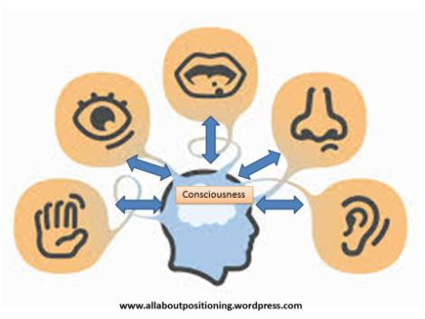
LỤC CĂN | + | LỤC TRẦN  (hữu+vô) | => | LỤC THỨC  (vô hình) | ─> | LỤC DỤC  (vô hình)
Nhãn (=mắt) |  | Sắc trần |  | Nhãn thức |  | Sắc dục
Nhĩ (= tai) |  | Thinh trần |  | Nhĩ thức |  | Thinh dục
Tị (= mũi) |  | Hương trần |  | Tị thức |  | Hương dục
Thiệt (= lưỡi) |  | Vị trần |  | Thiệt thức |  | Vị dục
Thân (= da) |  | Xúc trần |  | Thân thức |  | Xúc dục
Ý (= não bộ) |  | Pháp trần |  | Ý thức |  | Pháp dục

Căn (根; P;S: Āyatana) có nghĩa là cơ quan nhận thức.
Lục căn (六根; P: Cha-ajjhattikāni-āyatanāni; S: Ṣaḍ- ādhyātmikāny-āyatanāni; E: six internal sense bases) hay còn gọi là Lục tình (六情), tức 6 cơ quan cảm giác khởi đầu của nhận thức. Luc căn gồm:
(1) Nhãn (眼; P: cakkhu; S: cakṣus; E: eye): Mắt, cơ quan và năng lực thị giác.
(2) Nhĩ (耳; P: sota; S: śrotra, śrotas; E: ear): Tai, cơ quan và năng lực thính giác.
(3) Tỷ (鼻; P: ghāna; S: ghrāṇa; E: nose): Mũi, cơ quan và năng lực khứu giác.
(4) Thiệt (舌; P: jivhā; S: jihvā; E: tongue): Lưỡi, cơ quan và năng lực vị giác.
(5) Thân (身; P;S: kāya; E: body): Thân, cơ quan và năng lực xúc giác.
(6) Ý (意; P: mano, manas; S: manaḥ; E: mind): Ý, cơ quan và năng lực tư duy (não bộ).
2/. Viên thông (圓通):
Viên 圓: Có nghĩa là đầy đủ.
Thông 通: Có nghĩa là xuyên suốt.
Theo đó, viên thông hàm nghĩa là thấu suốt hết lẽ thật một cách toàn vẹn. Nói cách khác, viên thông là hợp đúng với chân lý Duyên khởi và đạo đức Duyên khởi. Bấy giờ, Lục thức tự chuyển hóa thành Lục trí, là tuệ giác từ nhận biết nơi 6 căn. Điều này thường được nói đến nơi các tông của Phật giáo Bắc truyền.
Thức => Trí (Duy Thức tông) Trí (Tịnh Độ tông)
1. Ý thức - Diệu quan sát trí - Bất khả xưng trí
2. Ngũ thức - Thành sở tác trí - Bất tư nghì trí
Như thế, Lục căn viên thông là nhằm nói đến sự thấu suốt của 6 căn do được chân lý Duyên khởi chiếu soi. Do đó, các bậc giác ngộ không dính mắc vào tam độc, vào các lo sợ khởi từ 6 căn này.
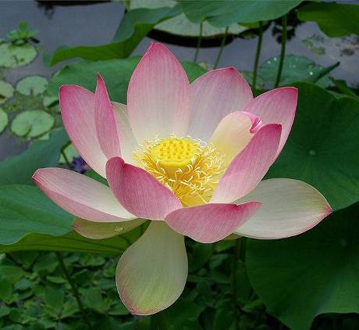
3. Thực hành vượt thoát lo sợ.
Trong đạo Phật, bố thí là hiến tặng, là một nghĩa cử cao đẹp. Bước đầu là hiến tặng tài vật (Tài thí), kế đến là hiến tặng giáo pháp (Pháp thí) và sau hết là hiến tặng sự bình an, mang đến cho người niềm tự tin, không sợ hãi (Vô úy thí).
Muốn hiến tặng, dĩ nhiên phải có cái để trao tặng. Như muốn hiến tặng tài vật thì phải có của cải, bạc tiền; muốn hiến tặng giáo pháp thì phải am hiểu và có kinh nghiệm thực hành Phật pháp; muốn hiến tặng bình an, không sợ hãi thì ta phải có bình an, tự tin và không hề sợ sệt.
Dưới đây là 2 cách thực tập thông thường về hạnh Vô úy.
3.1. Thực tập Chánh niệm “Vô thường”.
Trong đạo phật, sợ chết được xem là nỗi sợ hãi quan trọng. Giáo lý Vô thường “Sanh Lão Bệnh Tử” hàm ý rằng đau khổ, bệnh tật và cái chết luôn được hiểu, sẵn sàng và thừa nhận. Sự thật này được khẳng định trong một đoạn tụng ngắn: “Tôi là đối tượng bị lão hóa, bị bệnh, tử vong" (Xin xem Bài đọc thêm “Sợ chết”).
Ý tưởng này dùng để nhắc nhở mọi người rằng nỗi sợ hãi và sự không chắc chắn là điều tự nhiên đối với cuộc sống bình thường. Hiểu sâu sự thật Duyên khởi (Vô thường + Vô ngã) để thấy biết rằng ta không thể kiểm soát và không thể đoán trước được ở bất cứ sự vật gì, là một phần của việc làm cho nội tâm ta an bình đối với thực tế.
Thay vì phản ứng cực đoan đối với sợ hãi bằng chiến đấu hay trốn chạy, đạo Phật khuyên mọi người nên hiểu thấu nỗi sợ hãi để dễ dàng chấp nhận, nhằm hướng tới một niềm an lạc thực sự.
Hành thiền với Chánh niệm là giáo lý chính của Phật giáo. Thời gian một mình với tâm trí nơi một thiền giả là một phần của khóa tu thiền. Và thực hành Chánh niệm là nhằm hạn chế các hành vi bốc đồng từ các nhận thức lệch lạc về thân và tâm. Ví dụ:
- Nơi thân, phần lớn mọi người thường phản ứng bốc đồng để gãi ngứa. Với việc thực tập Chánh niệm, các cá nhân có thể trở nên ý thức hơn để theo dõi sự phát sinh và qua đi của ngứa mà không cần bất kỳ sự can thiệp nào về thể chất.
- Nơi tâm, Yongey Mingyur Rinpoche, một tu sĩ Phật giáo Tây Tạng, khuyên nên xem những cảm xúc lo sợ như những đám mây đến và đi.
Thiền cho phép một thừa nhận về sự sợ hãi, tức giận và không chắc chắn. Sự thừa nhận như vậy có thể giúp ta dễ dàng nhận ra những cảm xúc này dẫn đến một sự thật Vô thường. Trong hành thiền, khi hít vào các thiền giả thừa nhận sự đau khổ và lo sợ mà mọi người đều cảm thấy, và khi thở ra các thiền giả chúc mọi người bình an và hạnh phúc.
2) Thực tập Chánh niệm “Bốn tâm vô lượng”.
Tâm vô lượng (心無量; E: Infinite mind) là cách diễn đạt định lượng của tâm vô ngã 心無我 trên hành động (tâm vô ngã là cách nói biểu hiện định tính của tâm).
Bốn tâm vô lượng đặc trưng cho nhận thức chân lý Duyên khởi và đạo đức Duyên khởi đối với mọi hành động trong đạo Phật, gồm:
1/. Từ vô lượng (慈無量; P: Metta-appamaññā; S: Maitry-apramāṇa; E: Limitless kindness): Tâm từ vô lượng là tâm nhằm đem đến niềm vui cao thượng cho người.
2/. Bi vô lượng (悲無量; P: Karuṇā-appamaññā; S: Karuṇ-āpramāṇa; E: Limitless compassion): Tâm bi vô lượng là tâm nhằm giải tỏa nỗi khổ thấp hèn cho người.
3/. Hỉ vô lượng (喜無量; P: Muditā-appamaññā; S: Mudit-āpramāṇa; E: Limitless joy): Tâm hỉ vô lượng là tâm nhằm đồng cảm với niềm vui cao thượng của người.
4/. Xả vô lượng (捨無量; P: Upekkhā-appamaññā; S: Upekṣ-āpramāṇa; E: Limitless equanimity): Tâm xả vô lượng là tâm nhằm cảm thông với nỗi khổ thấp hèn của người.
Phật giáo cho rằng bốn thái độ này có thể thay thế các trạng thái tâm lý lo âu và sợ hãi.
Xem thêm:
- Vượt thoát sợ hãi – Làng Mai
- Chớ khởi tâm sợ hãi - Chùa A Di Đà
- Khắc phục nỗi sợ hãi - Phatgiao.org.vn
- Sống Không Sợ Hãi và Lo âu - Thư Viện Hoa Sen
- 5 giáo lý Phật giáo có thể giúp bạn đối phó với lo âu
- Cách đối trị sợ hãi theo quan điểm Phật giáo - Báo Giác Ngộ
- Sợ hãi & các biện pháp hóa giải của Phật giáo - Báo Giác Ngộ

VIDEO
- Lo lắng sợ hãi 1 - Thầy Pháp Hòa
- Lo lắng sợ hãi 2 - Thầy Pháp Hòa
- Vượt qua lo lắng - Thích Nhật Từ
- Vượt qua nỗi sợ hãi - Thích Nhật Từ
- Lo Âu Và Sợ Hãi - Thích Nữ Hương Nhũ
- Vượt qua sợ hãi và khổ đau - TT.Thích Nhật Từ
- Sống Ở Đời đừng lo lắng sợ hãi - Thầy Pháp Hoà
- Làm thế nào để KHÔNG LO LẮNG - Thầy Pháp Hoà
- "VƯỢT QUA NỖI SỢ HÃI" - Thầy Thích Thiện Thuận
- Vượt Qua Cô Đơn và Sợ Hãi| Thầy Thích Thiện Thuận
- Đừng để trầm cảm hủy hoại cuộc đời bạn - TT. Thích Nhật Từ

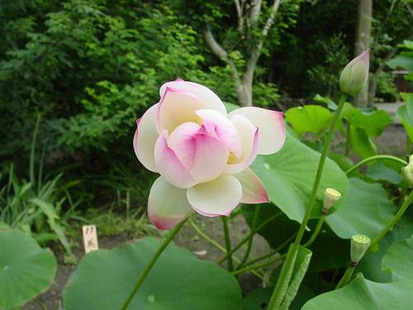

Bài đọc thêm
1. Sợ chết.
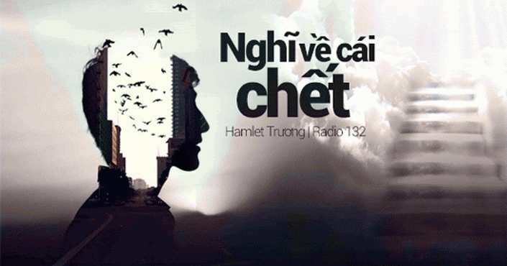
Death anxiety (psychology) - Wikipedia
Hội chứng sợ cái chết – Wikipedia tiếng Việt
1) Tại sao ta sợ chết?
Ai trong chúng ta cũng một lần phải chết - đó là điều khỏi phải bàn cãi. Nhưng tại sao người ta lại sợ chết?
1/. Phải chăng người ta sợ đau đớn khi chết?
Chết có lẽ đau đớn thật nhưng đã chết thì sao biết đau đớn? Nếu còn biết đau đớn thì đâu đã chết? Đâu phải lúc chết mới đau đớn, trong đời chúng ta thiếu gì lần phải đau đớn, như mới sinh ra cắt rốn đã đau đớn, lớn lên thay răng sữa cũng đau đớn, ốm đau bệnh tật cũng đau đớn, thất tình cũng đau đớn, người thân không còn nữa cũng đau đớn, mất đi cái gì đó ta yêu thương cũng đau đớn... Do đó, nếu sợ chết là vì ta sợ đau đớn khi chết, thì nào đâu ta sợ chết, mà chỉ là sợ đau đớn mà thôi. Tóm lại sợ đau đớn nên sợ chết không hợp lẽ tí nào.
2/. Phải chăng người ta sợ mất đi tất cả những gì người ta khi còn sống đã tạo dựng nên?
Chết mất đi tất cả những gì ta đang có, có ai chết mà đem theo nhà cửa, tiền tài, vợ con, xe cộ... cho đến danh vọng, lời khen tiếng chê đi cùng với mình được đâu. Ngay cả cái thân xác còn bỏ lại thì những vật ngoại thân có ý nghĩa gì. Thế nhưng trong đời chúng ta, thiếu gì lần chúng ta vẫn mất đi tất cả đó thôi. Làm ăn thua lỗ, vợ chồng ly dỵ, nhà cửa tan vỡ, hôm nay khen ngày mai chê... là chuyện "thường ngày của huyện" thôi mà. Có gì phải đáng sợ hay quá bất ngờ chứ?! Do đó, nếu sợ chết là vì ta sợ mất đi những gì ta đang có khi chết, thì nào đâu ta thật sự sợ chết?
3/. Phải chăng người ta sợ chết vì chết là cái chưa biết?
Có người nói người ta sợ chết vì người ta sợ cái chưa biết. Ôi cái mà ta biết chỉ như hạt cát, cái người ta chưa biết nhiều như sa mạc. Mỗi ngày, mỗi giờ chúng ta luôn luôn phải đối diện với cái chưa biết. Chỉ vì chúng ta quá kiêu ngạo nên chúng ta cứ nhầm tưởng là mọi thứ diễn ra đúng như những gì ta biết thôi. Chẳng hạn, khi viết xong bài viết này, cá nhân tôi không thể biết được các bạn sẽ đánh giá ra sao, và thật lòng tôi phải đối diện với cái CHƯA BIẾT đó. Vậy nên tôi không nghĩ rằng người ta sợ chết vì người ta sợ đối diện với cái chưa biết. Trong trường hợp của tôi, cái gì tôi chưa biết thì tôi càng muốn khám phá chứ thật lòng thì tôi chẳng sợ nó tí nào.
2) Thế nào là chết?
1/. Theo y khoa, thì chết là khi tim không còn đập, phổi đã ngưng thở và não không còn hoạt động. Nếu theo định nghĩa này, chết cũng chẳng có gì đáng sợ lắm bởi một khi não đã ngưng hoạt động thì tư duy hay một giây để suy nghĩ về nỗi sợ cũng không còn huống hồ là sợ.
2/. Theo ngôn ngữ và triết lý, thì chết là một động từ chỉ một sự vật hay hiện tượng nào đó không còn duy trì ở trạng thái đó nữa mà chuyển sang một trạng thái khác.
Nếu chúng ta hiểu như thế thì rõ ràng mỗi ngày mỗi giờ chúng ta thường xuyên CHẾT và cũng thường xuyên được SINH ra một cách liên tục. Ví dụ:
- Như một cái cây đang xanh, bây giờ héo úa và tàn lụi đi, chúng ta nói rằng cây đó chết rồi. Vậy cây đó có chết đi với ý nghĩa là mất hẳn không? Không, cây xanh đó chết đi nhưng xác của chúng còn lại, chúng sẽ trở về với đất, theo thời gian chuyển hóa thành phân, phân kết hợp với đất để sản sinh ra cây xanh khác. Cây xanh đó mất đi nhưng không mất hẳn, cơ thể của nó chuyển hóa thành năng lượng nuôi dưỡng cây xanh khác. Vậy các cây xanh khác chính là hình ảnh đã được chuyển hóa thành năng lượng của cây xanh đã chết đi.
- Hiện tượng mưa cũng vậy, nước mưa rơi xuống thành sông hồ, sau đó chuyển hóa thành hơi. Hơi là một hình dạng khác của nước chuyển hóa mà thành. Hơi bốc lên thành mây, mây tụ lại thành mưa... cứ như vậy, các hình dạng nước, hơi, mây... cứ chuyển hóa qua lại không ngừng. Nước đã chết để thành hơi, hơi đã chết để thành mây, mây đã chết để thành mưa....
- Cá nhân chúng ta cũng vậy, ngày chào đời hình thể chúng ta khác, 17 tuổi khác, 27 tuổi khác.... Cơ thể chuyển hóa không ngừng. Nếu cơ thể đứa trẻ vừa ra đời không chết đi thì không thể có cơ thể của đứa trẻ 17 tuổi, cơ thể trẻ 17 tuổi không chết đi thì không thể có người thanh niên 27 tuổi... Nói chung, chúng ta liên tục chết, chết từng giờ từng khắc để sinh từng khắc từng giờ.
3) Thế nào là sống mà như chết?
Một số người cho rằng: “Tuy sống mà như đã chết”, ý của thành ngữ này nhằm ám chỉ một người nào đó mà sống không có nhân cách của con người thì tuy sống đấy mà như đã chết rồi.
Câu nói hay ý tưởng của câu này cũng chỉ nói về việc mất đi nhân cách con người hay chết về mặt nhân cách chứ cũng chẳng liên quan gì đến cái chết.
Số người chết về mặt nhân cách chẳng bao giờ họ quan tâm đến nhân cách, mà đã không quan tâm đến nó thì có cũng như không nên nói chết với họ thì chỉ có người khác nói về họ chứ họ chẳng bao giờ nghĩ tới, mà đã không nghĩ tới thì chắc chắn không bao giờ biết sợ chết là gì rồi.
Chết về mặt thể xác không có thời gian để sợ, chết về mặt nhân cách càng không được chủ thể đó quan tâm. Vậy chết là gì và chết có gì đáng để sợ?
4) Cách nhìn đúng đắn về sự sợ chết.
Thật ra người ta không hề sợ chết, người ta chỉ nhầm tưởng về cái chết nên người ta sợ chết.
- Vì nhầm tưởng về cái chết nên người ta nghĩ chết thì sẽ rất đau.
- Vì nhầm tưởng về cái chết nên người ta nghĩ chết sẽ mất hết tất cả.
- Vì nhầm tưởng về cái chết nên người ta sợ phải đối diện với đời sống sau khi chết là cái mà ta chưa biết....
Có lẽ chẳng có gì đáng để sợ chết.
- Chỉ cần thay đổi cách nhìn về cái chết, cái chết sẽ không còn đáng sợ nữa. Nói đúng hơn, người ta phải mang ơn cái chết vì nhờ có cái CHẾT nên mới có cái SỐNG thực sự.
- Chỉ có ảo tưởng do con người bày vẽ ra mới thật sự đáng sợ, mà thật ra sợ cũng chỉ là một trạng thái của ảo tưởng mà thôi! Cho nên “Chết không đáng sợ, sợ chết mới thật đáng sợ!”.

Xem thêm:
- Con người có thể chết vì sợ - VietNamNet
- Ai là người ít sợ chết nhất theo khoa học?
- Nỗi sợ chết thật ra rất giá trị - Tuổi Trẻ Online
- Cách để Vượt qua Nỗi sợ Chết (kèm Ảnh) – wikiHow
- Nỗi sợ 'chết trong cô độc' của người già Trung Quốc ...
- Đàn ông 'sợ chết' thường ngủ trễ hơn dự định | Sức khỏe
- Nghĩ về cái chết để làm cuộc đời tốt đẹp hơn - BBC News

- Đối Diện Với Nỗi Sợ Chết
- Chết có thật đáng sợ hay không
- Bốn loại người sợ chết - Phật học đời sống
- Bốn loại người không sợ chết - Phật học đời sống
- Nghĩ đến cái chết: hãy an vui - Phật học đời sống
- Vì sao chúng ta sợ chết? – Pratique du Bouddhisme
- Hỏi đáp Phật pháp: Làm thế nào để đối diện với nỗi sợ chết

- Làm thế nào để tôi có thể chiến thắng nỗi sợ sự chết?
- Chết như Chúa Giêsu – Đức tin và Nỗi sợ | Ron Rolheiser

VIDEO
- 10 giây trước khi chết con người có những cảm giác gì?
- ĐIỀU GÌ XẢY RA KHI CHÚNG TA CHẾT? | KIẾN THỨC THÚ VỊ
- 5 Việc Người Càng Sợ Chết Càng Sớm Phải Làm - Góc Nhìn Việt
- 10 Dấu Hiệu Chỉ Xuất Hiện Ở Người Sắp Sang Thế Giới Bên Kia
- Một Người Sắp Chết Thường Có 9 Đặc Điểm và Dấu Hiệu Bất Thường này
- 9 Đặc Điểm "Dấu Hiệu Bất Thường" Thể Hiện Bạn Sắp Sang THẾ GIỚI BÊN KIA

- Bên Bờ Sanh Tử - Thích Phước Tiến
- Suy Ngẫm Về Cái Chết - Thích Phước Tiến
- Vì sao bạn sợ chết - ĐĐ. Thích Ngộ Phương
- Tại Sao Chúng Ta Sợ Chết - Thích Phước Tiến
- Vượt Qua Nỗi Sợ chết | Thầy Thích Thiện Thuận
- Sau Khi Chết Chúng Ta Còn Lại Gì - Thích Phước Tiến
- Vấn đáp: Vượt qua ám ảnh của sợ cái chết | Thích Nhật Từ
- Cái chết không đáng sợ, chỉ sợ mình sợ chết | Sư Bửu Chánh

2. Bảy cảm xúc cơ bản bất ngờ về con người.
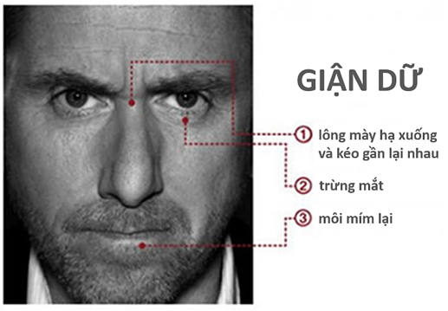
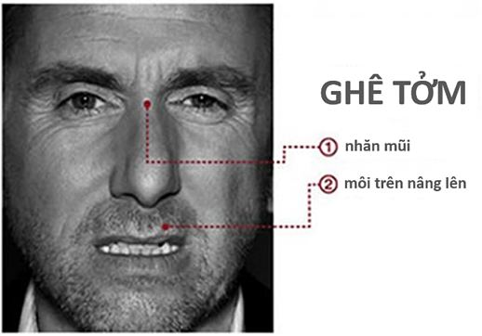
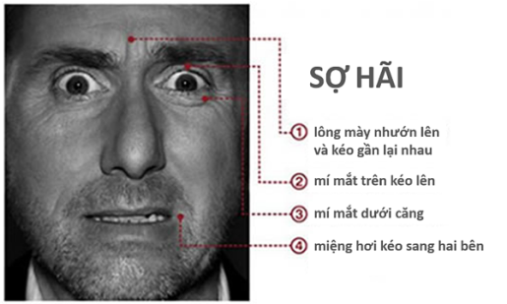
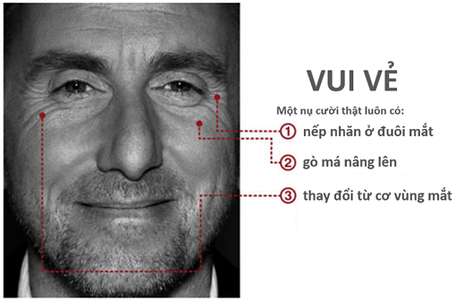
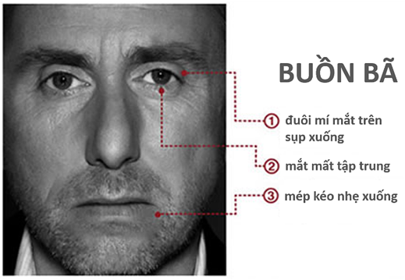
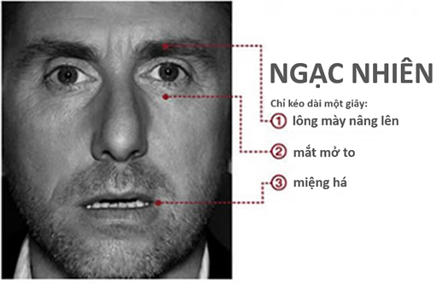
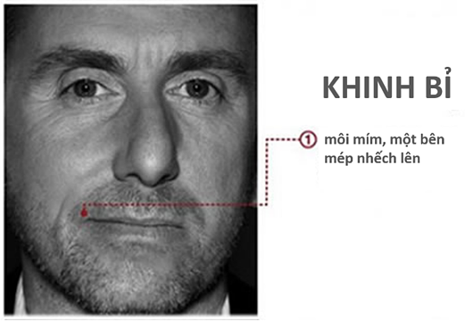
7 CẢM XÚC CƠ BẢN BẤT NGỜ VỀ CON NGƯỜI

3. Lo âu và sợ hãi – BS. Hồ Ngọc Minh

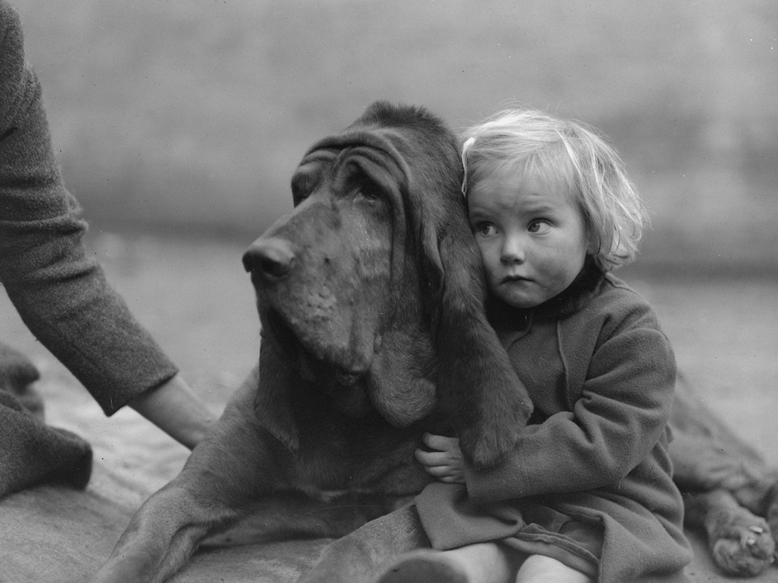
Thật ra, sanh ra làm người là phải lo âu, bởi bộ não con người thường xuyên tưởng tượng đến một tương lại hạnh phúc và no ấm, mọi nhu cầu đều được thoả mãn, nhưng lại lo âu là những điều ước muốn ấy sẽ không xảy ra. Hai động lực tương phản ấy dường như luôn luôn giằng co trong tâm trí con người ta.
Lo âu chút đỉnh có thể là động lực tốt để thúc đẩy những kế hoạch, sắp đặt để đáp ứng và hoàn thành mục đích. Nhưng lo âu thái quá lại đưa đến sợ hãi, tăng áp lực, bức xúc, rối trí, để rồi mất ăn, mất ngủ, để rồi, ảnh hưởng liên lụy đến những người thân thuộc.
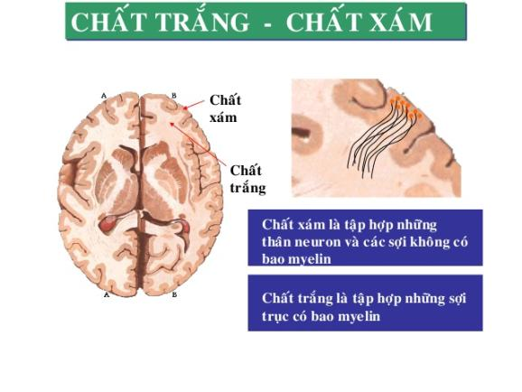
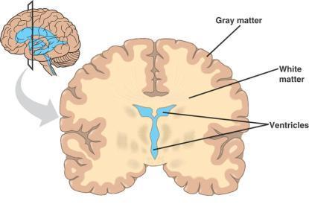
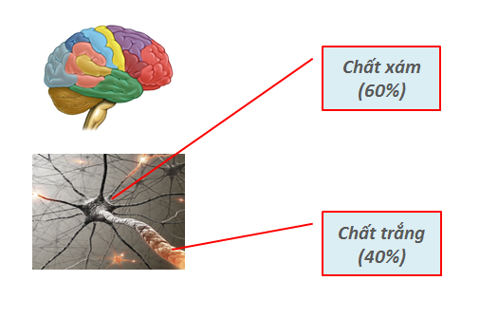
Lớp vỏ đại não gồm nhiều node thần kinh liên kết với nhau, các node thần kinh còn được gọi là CHẤT XÁM. Các liên kết giữa các node thần kinh với nhau được gọi là CHẤT TRẮNG.
Sợi trục bao myelin và hình dạng của chất xám và chất trắng
- Chất xám: Có lượng sợi trục myelin ít và ngắn
- Chất trắng: Có số lượng sợi trục bao myelin nhiều và dài hơn so với chất xám.
Hoạt động và tỷ lệ trong não
- Chất xám: Chất xám xảy ra trên các khu vực bề mặt và chiến 40% bộ não.
- Chất trắng: Chất này sẽ được xảy ra ở vỏ não, chiếm tới 60% bộ não.
Mật độ chất xám của lớp vỏ não là bẩm sinh, trong khi đó dưới tác động của môi trường giáo dục, các mối liên kết giữa các node thần kinh sẽ không ngừng tăng lên.
Do vậy, chất xám còn được xem như là biểu trưng của khả năng thông minh bẩm sinh, chất trắng biểu thị cho khả năng thông minh môi trường.
Sự phát triển
- Chất xám: Sự phát triển của chất này được xác định ở tuổi trung niên của cuộc đời.
- Chất trắng: Sự phát triển của chất trắng được xác định ở tuổi 20.
Chức năng của chất xám và chất trắng
- Chất xám: Chất này sẽ kiểm soát các giác quan của cơ thể như cảm giác, thính giác, trí nhớ,..
- Chất trắng: Về chất trắng thì nó sẽ kiểm soát các chức năng không tự nguyện của cơ thể như nhịp tim, huyết áp và nhiệt độ cơ thể.
Vai trò
- Chất xám: Đảm nhiệm vai trò xử lý thông tin lấy từ chất trắng và gửi hướng dẫn trở lại các cơ quan tác động thông qua chất trắng.
- Chất trắng: Đóng vai trò truyền của xung lực vận động và cảm giác giữa hệ thần kinh ngoại biên và chất xám.

Để đối phó với những lo âu vô lý, chúng ta cần nhận biết một số khía cạnh của vấn đề:
1) Não bộ của chúng ta có khuynh hướng không biết vui trong hiện tại.
Chúng ta thường hay sống, ăn uống, làm việc, sinh hoạt nhưng lại quên mất những gì đã xảy ra, để rồi, tự hỏi, tại sao thời gian vùn vụt đi qua nhanh quá. Nghiên cứu cho thấy, người ta sẽ cảm nhận niềm hạnh phúc nhiều hơn khi biết để ý đến những gì họ đang làm, đang sống. Những hạnh phúc ấy, thật ra không đòi hỏi nhiều, nếu biết cảm nhận lấy nó.
Suy nghĩ lung tung là điều khó tránh khỏi. Khi phải suy nghĩ và cân nhắc, hành xử những gì được cho là “phải”, con người thường “hy sinh” cái hạnh phúc hiện tại để mong được “hưởng” về lâu về dài.
2) Lo xa là bản năng sinh tồn sanh ra trong quá trình tiến hóa của loài người.
Từ trong não bộ con người, có những trung tâm có tính cách tự động lo xa về tương lại, khi mà ở võ não (= đại não: cerebral cortex), phần chất xám không chú tâm vào chuyện đang làm. “Đặc khu” của não bộ này thành hình qua quá trình tiến hoá của loài người, nhằm mục đích bảo tồn nòi giống, khi mà điều kiện sống thiếu thốn, nguồn lương thực bị cạn.
Nói cho đúng, “hệ thống lo âu thường xuyên” nầy cũng có lợi cho sự sáng tạo. Những người hay suy nghĩ lung tung , thường là những văn hào, nghệ sĩ, triết gia. Có khi lằn ranh giữa một thiên tài, và người cuồng trí bị lẫn lộn, khó phân biệt.
Trên thực tế không phải ai cũng là thiên tài hoặc có óc sáng tạo. Để bớt suy nghĩ và lo âu, chúng ta cần thực tập phương cách để ý đến những hoạt động của não bộ được xem là “vô thức” hay vô ý thức của tâm trí, rồi tìm cách lèo lái, hay uốn nắn chúng. Đây chính là cơ sở của thực tập “chánh niệm”, gọi là “ tri thức”, là biết điều phải, biết những gì đang có mặt, biết những gì đang xảy ra.
Quẳng gánh lo đi mà sống!
Để đạt được sự an lạc cả về thể xác lẫn tâm thần, con người ta phải tập chú tâm vào hiện tại và buông xả đi những sợ hãi về mất mát: mất tiền tài, địa vị, mất những gì phù phiếm vật chất, và ngay cả sợ mất mát đi những quan hệ tình cảm không thực.
Thiền định và yoga là các phương pháp có thể giúp ta nhận biết, và quân bình được cả tâm và thân.
Thiền định và yoga là các phương pháp có thể giúp ta nhận biết, và quân bình được cả tâm và thân. Tuy cơ sở là nhận thức được hơi thở, yoga và tai chi chú trọng nhiều về sự chuyển dịch giữa cảm nhận và động tác của cơ thể. Trong khi đó, thiền định chú trọng hiều hơn về sự tĩnh lặng, ý thức và hình ảnh. Nhưng tất cả đều nhằm mục đích đưa tâm trí vào những phút giây của hiện tại. Tất cả các phương pháp này đều giúp giảm stress, giảm bớt lo âu, và làm cho tâm hồn được an lạc hơn trong đời sống.
Bác sĩ Hồ Ngọc Minh
4. Sợ hãi và lo lắng - wau.org (Fear and Anxiety)
Sợ hãi và lo lắng! | Tỉnh Dòng Chúa Cứu Thế Việt Nam
Sách Sáng Thế nói với chúng ta rằng Thiên Chúa tạo dựng nên người nam và người nữ theo hình ảnh Thiên Chúa và giống như Thiên Chúa. Trong thư thứ 2 của thánh Phêrô 1,4: Thiên Chúa tạo dựng chúng ta để chúng ta được thông phần bản tính Thiên Chúa. Hãy ở lại trong bình an vì cuộc sống của bạn ở trong bàn tay của Thiên Chúa.
“Ta thường ở cùng các ngươi luôn cho đến tận thế”
(Matthew 28::20)
1) “Đừng sợ, vì Ta đã cứu chuộc ngươi”
Thiên Chúa nói với chúng ta “Đừng sợ”. Vì sao? “Bởi vì Ta đã cứu chuộc ngươi”, nghĩa là “Ta đã phải trả một cái giá cho ngươi”. Đó là ý nghĩa của việc được cứu chuộc. Khi chúng ta suy nghĩ về từ “chuộc” (redeem), chúng ta thường nghĩ về sự trao đổi theo kiểu mua bán. Trong Kinh Thánh từ này được lặp đi lặp lại nhiều lần. Điều Thiên Chúa đang nói với chúng ta trong Cựu Ước, điều đã được ứng nghiệm nơi chính thân thể Chúa Giêsu, là bạn và tôi đã được trả giá – chuộc lại – bởi chính Người. “Đừng sợ, vì Ta đã cứu chuộc ngươi; Ta đã kêu gọi ngươi bằng tên ngươi; ngươi thuộc về Ta.” (Isaiah 43:1)
Vậy nên nếu bạn đang đối mặt với sợ hãi và lo lắng, hãy để điều này thấm nhuần, vì đây là điều Thiên Chúa đang nói với chúng ta: “Con thuộc về Ta”. Đừng hiểu lầm, chúng ta không phải là vật chất thuộc quyền sở hữu của Ngài mà là Ngài có thể làm bất cứ điều gì Ngài muốn; Ngài đang nói như một nàng dâu đang nói với chàng rể hay như chàng rể đang nói với nàng dâu. Thiên Chúa nói với từng người chúng ta “Ta yêu con hơn những gì con có thể nghĩ. Ta tạo dựng nên mọi thứ. Những điều ta làm đã được hoàn tất và tất cả là vì con. Thế giới này do Ta tạo dựng và đó là vì con. Ta tạo nên con với ý muốn của ta. Không phải ngẫu nhiên. Hãy hiểu rằng khi Ta nói Ta đã cứu chuộc con là Ta không chỉ nói nhưng còn là hành động bằng việc đã đổ máu mình ra. Đó là bởi vì con đáng được như thế.” Nếu bạn biết sự thật này, mọi sợ hãi của bạn dần rồi sẽ tan biến.
Hãy lắng nghe những điều Thiên Chúa đã nói trước đó trong sách Isaiah. Nhớ rằng Ngài không chỉ đang nói cho 2500 năm về trước nhưng còn đang nói với chúng ta ngày nay: “Hãy nói với những kẻ nhát gan: “Can đảm lên, đừng sợ! Thiên Chúa của anh em đây rồi;… Chính Người sẽ đến cứu anh em” (Isaiah 35:4). Điều này nói lên rằng bạn có ý nghĩa biết bao với Ngài; chúng ta có ý nghĩa biết bao với Ngài. Thiên Chúa đã đến với thế gian. Ngài đến không phải để gửi đến một thiên thần, một ngôn sứ. Nhưng Ngài đến để bảo vệ chúng ta.
Nếu bạn đang cảm thấy lo lắng và sợ hãi mà bạn đọc được điều này, thì gánh nặng sau lưng bạn nên được buông nhẹ và đôi vai của bạn nên bắt đầu thả lỏng. Đây là điều Kinh Thánh phải làm, Kinh Thánh là để chữa lành chúng ta. Vì khi chúng ta đọc lời Thiên Chúa sẽ giúp chúng ta nghĩ rằng: “Tôi không cô đơn. Tôi không cần phải tìm kiếm vị trí số một. Nhưng tôi có một người Cha. Cha tôi yêu tôi. Cha tôi tốt lành và hùng mạnh; và cha tôi luôn luôn nghĩ về tôi, tôi luôn nằm trong tâm trí Ngài. Ngài đã đến để cứu lấy tôi.”
Lần nữa trong sách Isaiah, Thiên Chúa phán: “Đừng sợ vì Ta ở với ngươi” (41:10). Điều đó có ý nghĩa với chúng ta ngay lúc này. Bất kể việc gì đang diễn ra trong cuộc sống của bạn: mối lo tài chính, lo lắng về sức khỏe, nỗi ưu tư về con cái, đắn đo về việc làm sao bạn có thể vượt qua thế giới với mọi biến đổi đang ở phía trước bạn, thì đây là những gì Thiên Chúa nói: “Đừng sợ, Ta ở với ngươi, Ta bên cạnh ngươi.” Đây là một vị Thiên Chúa đang ở với bạn, là Chúa Tể Trời Đất, là Đấng không hề kinh khiếp, và là Đấng chiến thắng.
Tiếp tục với những câu chữ đó trong sách Isaiah (41:10), Thiên Chúa nói: “Chớ kinh khiếp, vì ta là Đức Chúa Trời ngươi!”. Bởi vì Ngài là Thiên Chúa của ta và chúng ta thuộc về Người, vậy nên cùng Người chúng ta có thể giải quyết bất kỳ điều gì có thể xảy ra trong cuộc sống ngay lúc này.
2) Tại sao tôi lại phải sợ hãi?
Như vậy, khi chúng ta đến để nghe Thiên Chúa nói với chúng ta và để biết những sự thật này, chúng ta có thể nói với Ngài một số điều, cũng là những điều trong Kinh Thánh. Thánh Thi 23 đã quá quen thuộc với chúng ta và có một sự thừa nhận rõ ràng là: “Dù phải băng qua thung lũng tối tăm”. Có lẽ bây giờ bạn đang vùi mình trong những nỗi đau buồn. Có thể trong vài tháng qua, bạn vừa mất đi người chồng, người vợ, đứa con, cha mẹ hay anh chị em. Bạn đang ở trong thung lũng tăm tối, nó không hề lãng mạn. Dù cho bạn có đang ở đó, thì Thánh Thi đã nói gì với bạn? “Tôi sợ gì nguy khốn”. Bởi vì bạn đang không ở trong thung lũng của sự chết mà là ở với Người, Thiên Chúa, Người ở với chúng ta. Chúng ta biết điều đó, chúng ta biết Người là ai. Chúng ta biết Người đã làm gì cho chúng ta. Và chúng ta biết Người quan tâm chúng ta.
Thánh thi 27 cũng nói điều tương tự thế: “Chúa là ánh sáng và là Đấng cứu tôi, tôi sẽ chẳng sợ ai.”. Nếu Thiên Chúa là Đấng không bao giờ sợ hãi, lo lắng, khiếp sợ bất cứ điều gì và Người ở trong chúng ta, vậy tại sao chúng ta lại phải lo sợ? Người ở cùng chúng ta luôn mãi. Chúng ta chỉ cần học cách hướng về Người nhưng chúng ta thường không làm như thế.
Trong Tân Ước, lời của Thiên Chúa đã mang lại một sức mạnh khác bởi chính nhờ Chúa Giêsu và sự thật về sự Nhập Thể của Người. Bạn có nhớ về một đoạn Tin Mừng trong sách Luca khi sứ thần hiện ra với những người chăn chiên sau khi Chúa Giêsu ra đời?
“Trong vùng ấy, có những người chăn chiên sống ngoài đồng và thức đêm canh giữ đàn vật. Và kìa sứ thần Chúa đứng bên họ, và vinh quang của Chúa chiếu toả chung quanh, khiến họ kinh khiếp hãi hùng.” (Lc 2, 8:9)
Đây chính là một biểu hiện của một thiên thần. Thiên thần không phải là những cô bé đáng yêu! Khi các thiên thần xuất hiện trong Kinh thánh, họ làm cho mọi người khiếp sợ. Những người chăn chiên kinh khiếp hãi hùng.
“Nhưng sứ thần bảo họ: “Anh em đừng sợ. Này tôi báo cho anh em (chúng ta) một tin mừng trọng đại, cũng là tin mừng cho toàn dân: Hôm nay, một Ðấng Cứu Ðộ đã sinh ra cho anh em (cho chúng ta) trong thành vua Ðavít, Người là Ðấng Kitô Ðức Chúa.” (Lc 2, 10:11)
Đó chính là lý do vì sao Người đã đến, Người đã đến để cứu độ chúng ta. Trong Cựu Ước, Thiên Chúa đã nói Người có thể sẽ đến để giải cứu con người. Nhưng không thể tưởng tượng được người Do Thái đã cố hiểu rằng Thiên Chúa sẽ thực sự đến để làm điều đó bằng xương bằng thịt. Ngài đã thực hiện điều đó. Ngài không gửi đến một thiên thần. Ngài không gửi đến một ngôn sứ khác như Môsê. Nhưng chính Ngài đã đến để cứu chuộc chúng ta.
Ban đang lo nghĩ về việc gì? Một công việc? Được vào một trường đại học nào đó? Hay “liệu kết quả xét nghiệm của mình có tiến triển tốt hay không?”. Chúa Giêsu phán rằng những người dân ngoại là những người tìm kiếm những điều đó bởi vì họ không biết họ có một Thiên Chúa. Hãy chỉ tìm kiếm một người cha tốt lành và yêu thương, người cha đã dựng nên chúng ta không phải để thành nô lệ nhưng là để trở thành những người bạn.
3) Sự thật và bình an đến từ Chúa Giêsu.
Đây là một đoạn chúng ta thường nghe trong thánh lễ cùng với nhau: “Thầy để lại bình an cho anh em, Thầy ban cho anh em bình an của Thầy. Thầy ban cho anh em không theo kiểu thế gian. Anh em đừng xao xuyến cũng đừng sợ hãi.” (Ga 14:27). Thế gian mang lại bình an bằng cách loại bỏ xung đột. Đó là con đường duy nhất mà thế gian này biết về bình an. Điều này sẽ không thể xảy ra trong cuộc sống của chúng ta nếu không vì một lý do khác, đó là cuộc xung đột sâu sắc nhất trong tâm hồn. Và cuộc xung đột đó sẽ bị bùng nổ cho đến khi Thiên Chúa cuối cùng sẽ hoàn tất bằng việc thanh tẩy chúng ta và chúng ta được đưa lên thiên đàng.
Trong Chúa Giêsu, Ngài ban bình an cho chúng ta ngay giữa xung đột. Nếu bạn gặp lại bác sỹ và nghe một chuẩn đoán mà bạn không muốn nghe, đột nhiên, bạn sẽ hoảng sợ. Thì trong thực tế không có gì thay đổi. Bạn đã ở trong bàn tay Thiên Chúa trước đó khi mọi chuyện đang diễn ra tốt đẹp (theo cách bạn nghĩ vậy), và bây giờ bạn cũng vẫn đang ở trong bàn tay Thiên Chúa. Thiên Chúa là người luôn ở với bạn khi bạn nghĩ bạn đang thực sự tốt hoặc khi bạn không cần đến Ngài nhiều đến thế thì Ngài vẫn đang ở với bạn. Bạn thuộc về Ngài. Bất kể điều gì đang diễn ra trong cuộc sống bạn thì bạn vẫn bình an bởi lẽ cuộc sống bạn ở trong lòng bàn tay Người. Và Người không bao giờ sợ hãi, Người có thể giải quyết mọi vấn đề mà bạn có thể gặp phải.
Nguồn: wau.org (Fear and Anxiety)
------------
Chú thích:
Trong bài Giải Pháp của Thiên Chúa trước Nỗi Sợ Hãi và Lo Lắng tác giả có dẫn chứng 2 đoạn trong Thánh Kinh như sau:
1/. Theo (Pl 4,6-7).
“Anh em đừng lo lắng gì cả. Nhưng trong mọi hoàn cảnh, anh em cứ đem lời cầu khẩn, van xin và tạ ơn, mà giãi bày trước mặt Thiên Chúa những điều anh em thỉnh nguyện. Và bình an của Thiên Chúa, bình an vượt lên trên mọi hiểu biết, sẽ giữ cho lòng anh em được kết hợp với Đức Kitô Giêsu” .
2/. Theo (Mt 6,25-26).
“Vì vậy, Thầy bảo cho anh em biết: đừng lo lắng cho mạng sống của anh em: lấy gì mà ăn hoặc lấy gì mà uống; cũng đừng lo lắng cho thân thể: lấy gì mà mặc. Mạng sống chẳng trọng hơn của ăn và thân thể chẳng trọng hơn áo mặc sao? Hãy xem chim trời: chúng không gieo, không gặt, không thu tích vào kho, thế mà Cha anh em trên trời vẫn nuôi chúng. Anh em lại chẳng quý giá hơn chúng sao?”.
Tác giả kết luận:
Lạy cha, xin vui lòng giúp con nhận ra Cha có thể sử dụng những giây phút căng thẳng trong cuộc đời của con như thế nào để kéo con tiến gần hơn vào sự bình an siêu nhiên của Cha.
Theo trên, chúng ta thấy rằng đối với các tôn giáo hữu thần, như Kitô giáo (độc thần giáo) là đại diện chẳng hạn. Thiên Chúa (= Cha, Thượng đế, Allāh) là một sinh vật siêu nhiên toàn năng, tự có và hằng có, tạo dựng nên vũ trụ và muôn loài, có toàn quyền thưởng phạt muôn loài theo ý ưa ghét của Ngài. Theo đó, lời khuyên để đối diện với nỗi sợ hãi và lo lắng của người theo đạo là cầu khẩn, van xin và tạ ơn trước mặt Thiên Chúa những điều mình thỉnh nguyện, để được nhậm lời (= chấp thuận).
Điều này trái với quan điểm khách quan tự nhiên của khoa học và tôn giáo vô thần – Phật giáo, là nâng cao sự hiểu biết nhằm tìm ra căn nguyên hay bản chất của lo lắng và sợ hãi để trị liệu, chứ không chủ quan, tin và phó thác cho đấng siêu tự nhiên nào đó mà mình chưa hiểu hay chưa biết.
Xem thêm:
- 5 cách Kinh thánh bảo chúng ta đừng sợ hãi | TIN TỨC MUA ..
- Hướng dẫn người công giáo khi đối diện với sự lo lắng
- Giải Pháp của Thiên Chúa trước Nỗi Sợ Hãi và Lo Lắng
- Sợ hãi và lo lắng! | Tỉnh Dòng Chúa Cứu Thế Việt Nam
- Đặt niềm tin vào Chúa để đừng sợ - Conggiao.info

VIDEO
- "Đừng sợ"! - Sinh Viên Công Giáo
- Chinh Phục Nỗi Sợ Hãi - HOITHANH.COM
- Ai Đang Lo Lắng Sợ Hãi Hãy Nghe Bài Này
- Những LO LẮNG SỢ HÃI Những Ngày Đầu Năm ...
- 10 Câu Kinh Thánh Về Sợ Hãi Và Lo Lắng Nhắc Nhở Chúng ...
- 33 Câu Kinh Thánh Nhắc Nhở Chúng Ta Đừng Lo Âu Và Sợ Hãi

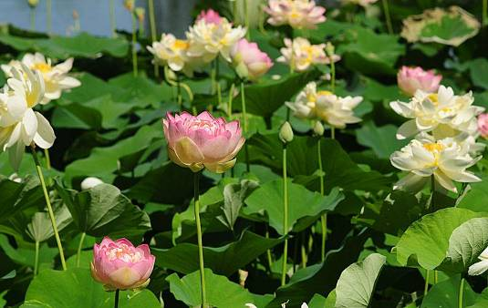
Hoan nghênh các bạn góp ý trao đổi!
***

